Введение
Современные системы автоматизации широко используют универсальные или специализированные контроллеры КН, которые могут работать как в автономном режиме, так и на разных уровнях иерархических автоматизированных систем.
К основным задачам, которые необходимо решать КН, относятся
- сбор информации с датчиков различного назначения,
- обработка входной информации на основе определенных алгоритмов,
- формирование сигналов для управления объектом автоматизации,
- организация обмена информацией с автоматизированной системой,
- проверка работоспособности контроллера,
- ввод-вывод оперативной информации и её визуализация.
Структура, реализующая эти функции, представлена на рисунке 1.
RS-232, SPI, I²C, USB, CAN
ПБ
ОЗУ
ЧРВ
БФСС
БКИ
БПО
ПЗУ
(РПЗУ)
К
ЦАП
АЦП
ФУВС
ИЧВС
СВВ ДС
H
ОА
Д
ИУ
СВВ АС
ДУС
СВВ ЧВС
КН
Рисунок 1 – Обобщенная структура контроллера

Основные функции по обработке и управлению выполняет процессорный блок ПБ.
ПЗУ содержит программы обработки, таблицы, константы, не изменяемые в процессе работы КН.
ОЗУ является местом хранения входных, выходных данных и промежуточных результатов.
Средства ввода-вывода дискретных сигналов СВВ ДС обеспечивают ввод информации, характеризующей состояние объекта автоматизации, и вывод управляющих воздействий, формируемых в процессе обработки входных данных.
В состав средств ввода-вывода аналоговых сигналов СВВ АС обычно входят
многоканальные аналого-цифровые преобразователи АЦП, выполняющие квантование и дискретизацию входных сигналов,
цифроаналоговые преобразователи ЦАП, служащие для формирования аналоговых сигналов управления определенными типами исполнительных устройств и отображения информации,
компараторы К, необходимые для аппаратного выполнения процедуры сравнения двух аналоговых величин.
Средства ввода-вывода частотно-временных сигналов СВВ ЧВС служат для измерения сигналов датчиков ИЧВС, информативными параметрами которых являются частота, временной интервал, момент появления различных событий, фазовый сдвиг, и формирования управляющих воздействий различного вида с требуемыми временными характеристиками ФЧВС .
Оперативный ввод исходных данных, диагностической, управляющей информации и вывод информации о состоянии контроллера и объекта автоматизации выполняет блок клавиатуры и индикации БКИ.
Блок обмена информацией в последовательном коде БПО организует взаимодействие с интерфейсами автоматизированных систем. Обычно БПО поддерживает работу одновременно с несколькими наиболее распространенными интерфейсами RS-232, SPI, I2C, USB, CAN .
Блок формирования сигнала сброса БФСС является средством предотвращения «зависания » КН в случае возникновения определенных событий: снижения напряжения питания ниже допустимого предела, сбой в работе контроллера, превышение допустимого времени ожидания и так далее.
При работе в режиме реального времени в состав контроллера должны входить часы реального времени ЧРВ, имеющие автономные питание и генератор тактовых сигналов.
Нормализаторы Н выполняют приведение входных сигналов к виду и уровню, воспринимаемому средствами ввода данных, согласование выходных сигналов с исполнительными устройствами и, в случае необходимости, гальваническое разделение сигналов.
Нормализаторы осуществляют связь с объектом автоматизации ОА с помощью датчиков Д, исполнительных устройств ИУ, дискретных управляющих сигналов ДУС.
Широкое распространение контроллеры получили в связи с развитием электроники и, в частности, микропроцессорной техники.
В соответствии с законом Мура число транзисторов в производимых чипах удваивается каждые два года, производительность микропроцессоров удваивается каждые 18 мес., тактовая частота микропроцессоров удваивается каждые 18 мес., вычислительная мощность, доступная за $1, удваивается каждые 18 мес., стоимость чипа падает вдвое каждые 18 мес.
Если бы автомобилестроение эволюционировало в соответствие с законом Мура, то Роллс-Ройс стоил бы сегодня 3 доллара, 1 галона(3,785 л) бензина было бы достаточно, чтобы проехать полмиллиона миль , дюжина автомобилей разместилась бы на булавочной головке и было бы дешевле его выбросить , чем заплатить за парковку .
Реализация этого же закона в авиаиндустрии привело бы к тому, что сегодня перелёт по маршруту Нью-Йорк-Париж, который в 1978 году стоил около 900 долларов и длился 7 часов, обошелся всего в цент и занял бы менее одной секунды!
Сейчас себестоимость производства транзисторов в микросхемах упала до такой степени, что теперь один транзистор обходится примерно во столько же, сколько стоит напечатать любой типографский знак в газете – например, запятую.
Несмотря на то, что закон Мура был сформулирован в 1965 году , по прогнозам специалистов пройдет ещё 10-15 лет прежде чем разработчики и производители столкнутся с чем-то поистине значимым, фундаментальным и тогда действие закона Мура серьезно замедлится или же полностью остановится.
Элементной базой современных контроллеров являются микропроцессоры МП и однокристальные контроллеры ОМК, основным достоинством которых является низкая стоимость в пересчете на выполняемую функцию, малые габариты и потребляемая мощность, универсальность и гибкость применения за счет программного управления, технологичность, повышенная надежность.
МП – программно управляемое устройство, обеспечивающее процесс обработки цифровой информации и управление, выполненное в виде одной или нескольких БИС.
В настоящее время широко используются только однокристальные МП. МП содержит один или более блоков обработки цифровой информации, блок регистров, блоки управления, обеспечивающие информационные связи как внутри МП так и с внешними устройствами. В терминах вычислительной техники МП– это операционное устройство, состоящее из операционных и управляющих автоматов.

Разработка КН на базе микропроцессоров требует применения большого числа микросхем различного назначения, что существенно увеличивает стоимость, габариты, энергопотребление, снижаете надежность контроллера.
Например, для контроллера ( рисунок 1)на базе микропроцессоров 8080/8086 требуется, как минимум, около 14 микросхем (без учета микросхем памяти и нормализаторов).
ОМК являются наиболее массовым представителем микропроцессорной техники. Первый патент на однокристальную микро-ЭВМ ( микроконтроллер) был выдан в 1971 году инженерам М. Кочрену и Г. Буну, сотрудникам Texas Instruments. Именно они предложили на одном кристалле разместить не только микропроцессор, но и память, устройства ввода-вывода. ОМК позволяют с минимальными затратами реализовать большую номенклатуру систем управления различными объектами и процессами. Они находят широкое применение в промышленной автоматике, контрольно-измерительной технике, автоматизированных системах различного назначения, аппаратуре связи, бытовой техники и многих других применений. Лидером в производстве ОМК является фирма Motorola(около 17% общемирового выпуска).[2] В числе ведущих производителей находятся также фирма NEC, Mitsubishi, Hitachi, Intel, Texas Instruments, MicroChip, Atmel, Zilog и другие.
С появлением ОМК связывают начало эры компьютерной автоматизации в области управления.
Более рационально проектирование контроллера на базе ОМК. В принципе, КН (рисунок 1) можно выполнить с помощью одной микросхемы ( без учета нормализаторов).
Основное внимание в лекциях уделяется анализу характеристик 8-разрядных ОМК. Согласно данным компании Semico Research Corp. в 1996 году общий мировой объем продаж всех типов составил 11,4 млрд. долларов. Из них – 5,56 миллиарда пришлось на долю 8-разрядных ОМК, 2,2 миллиарда – 16-разрядных, 2,4 миллиарда – DSP, которые в основном 16-разрядные.Как в настоящее время?

1.Основные характеристики ОМК
Знание основных характеристик ОМК позволяет проводить их сравнительный анализ, оценивать возможность применения в конкретной системе и степень влияния на её параметры . Характеристики ОМК описываются, в основном, теми же параметрами, что и ЭВМ. В этом разделе приводятся обобщенные характеристики всех видом ОМК. Особенности отдельных типов ОМК будут отражены в соответствующих разделах.
1.1Операционные возможности.
Операционные возможности определяются множеством операций, реализуемых ОМК с целью обработки, хранения и управления вводом-выводом информации. Их можно оценить, анализируя функциональную и структурную организацию ОМК.
Функциональную организацию определяют, в основном, форматы данных, команд, возможность реализации параллельных процессов, контроля и диагностики аппаратных и программных средств, сервисные функции.
Формат данных характеризуется длиной формата (разрядностью) и типом представления данных (числовые, логические, битовые, строки символов).
Числовые данные представлены , в основном, форматами с фиксированной запятой, поддерживающими целочисленную арифметику. Достоинством этого формата является относительно высокое быстродействие, если диапазон изменения обрабатываемых данных известен и соответствует разрядности процессорного блока или незначительно её превышает.
Для обработки действительных чисел на ОМК следует использовать соответствующие алгоритмы обработки.
Данные могут быть в виде кода (беззнаковое представление ) и целого числа со знаком в дополнительном коде.
Разрядность данных влияет на точность вычислений (величина машинной погрешности +единица младшего разряда) и диапазон представления чисел .
Наличие знака при фиксированной длине формата уменьшает точность обрабатываемых данных в два раза и требует формирования признака арифметического переполнения, который в ОМК может аппаратно не формироваться..
Кодовое представление данных обеспечивает большую точность из-за отсутствия знака.
Увеличение точности и быстродействия обеспечивается применением форматов удвоенной длины, но большинство ОМК не содержит команд обработки с удвоенной точностью.
При изменении данных в широком диапазоне использование форматов с фиксированной запятой приводит к потере быстродействия за счет параллельно-последовательной обработки.
В этом случае более рационально использование форматов с плавающей запятой.
Для форматов с плавающей запятой точность зависит от разрядности мантиссы, а диапазон – разрядности характеристики. Характеристика – число без знака, которое равно базовому смещению +порядок, т.е. для отрицательного максимального порядка она равна нулю, а положительного – “все 1”.
Аппаратная реализация арифметических операций с плавающей запятой поддерживается только в ОМК повышенной производительности и цифровых сигнальных процессорах ЦСП (DSP).
В ОМК общего применения обработку чисел с плавающей запятой выполняют программно. Программы обработки доступны через Интернет и входят в состав соответствующих библиотек стандартных функций.
В ЦСП могут использоваться смешанные форматы, которые содержат фиксированную целую и действительную части [].
Числовые данные могут использовать двоичную или десятичную систему счисления. В последнем случае данные представляются двоично-десятичным кодом.
Двоично- десятичная арифметика в ОМК используется редко. Поэтому возможности по обработке двоично- десятичных данных в ОМК, как правило, ограничены. Аппаратная реализация подобных команд в 8-разрядных микроконтроллера практически отсутствует. Наиболее часто используется двоичное сложение двоично-десятичных чисел с последующим применением команды коррекции. В некоторых ОМК команда коррекции после сложения отсутствует (например, AVR Atmel, HC08 Motorola), но формируется флаг переноса из 3 разряда в 4. Тогда после двоичного сложения следует использовать алгоритм коррекции на основании кода « с избытком 6» и последующем анализе значений переноса из старшего разряда ( бит С) и из 3 разряда в 4 ( биты АС или Н).
Двоично-десятичный код наиболее часто используется в промежуточных преобразованиях при вводе информации с клавиатуры и выводе на устройства индикации.
Логические данные представляются форматами фиксированной длины. Каждый бит обрабатывается независимо, а совокупность логических значений передается и обрабатывается как единое целое.
Наличие битовых данных и команд их обработки сокращает объем и время выполнения программ в задачах управления объектом автоматизации . В ОМК предусмотрены следующие форматы битовых переменных: бит, битовые поля (до 32 бит), битовые строки (до 4 Гбита).Посмотреть Моторолу
Обработка строк символов в 8-разрядных ОМК не предусмотрена. Поэтому алфавитно-цифровая (текстовой) информация в коде ASCII обрабатывается программно.
Формат команды характеризуется разрядностью поля операций, адресностью, используемыми способами адресации, длиной формата. Формат команд во многом определяет операционные возможности ОМК и их структурную организацию.
В зависимости от типа ОМК число операций может изменяться в широком диапазоне: от нескольких десятков (в RISC ОМК) до нескольких сотен в (CISC ОМК). Особенности RISC и CISC архитектур будут рассмотрены позднее.
Система команд любого ОМК является функционально полной, но в зависимости от числа команд и их сложности изменяются объем памяти, необходимый для хранения программ, время их выполнения и требуемые аппаратные затраты внутри кристалла ОМК. Чем проще система команд, тем меньше аппаратуры требуется для её реализации. При фиксированной плотности элементов внутри кристалла площадь, занимаемая узлами обработки и управления, будет меньше, что создает предпосылки для использования оставшихся площадей для конвейеров, регистровых структур, кэш-памяти и т.д. При этом для ряда алгоритмов может увеличиться объем памяти, необходимый для хранения программ.
В ОМК наблюдается тенденция формирования такого набора команд, который оптимизирует объектные коды программ за счет их ориентации под конкретные компиляторы языков высокого уровня (Паскаль, СИ, Форт), команды нечеткой логики и так далее.
В общем случае выбор ОМК с требуемой системой команд следует производить, анализируя класс обрабатываемых алгоритмов и ряд технических требований: цена производительности, энергопотребление, габариты и т.д.
Адресность определяется количеством адресов, указанных в формате команде. В зависимости от адресности команды подразделяются на безадресные, одно-, двух-, трехадресные. С увеличением числа адресов в команде увеличиваются затраты памяти на хранение команд, но одновременно уменьшается число обращений к памяти, т.е. уменьшается время обработки и сокращается количество пересылок между регистрами и/или ячейками памяти. Однако одновременно с адресностью необходимо контролировать разрядность шины, по которой передаются команды. Например, эффективное быстродействие двухадресных команд при длине в 2 байта , передаваемых через 8-разрядную шину, будет меньше, чем через 16-разрядную.
В общем случае, затраты памяти и быстродействие существенно зависят от свойств алгоритмов.
Наиболее оптимальной является система команд, в которой используются команды c различной адресностью.
Для 8- и 16-разрядных ОМК характерно использование двухадресных, одноадресных и безадресных команд. Для одноадресных команд возможно использование дополнительного бита модификации, позволяющего запись результата в аккумулятор или по адресу, указанному в команде (например, ОМК фирмы Microchip)
Эффективность команд во многом определяется используемыми способами адресации. Типовыми являются следующие способы: прямая, прямая регистровая (или регистровая), непосредственная, косвенная, базовая, индексная, автоинкрементная, автодекрементная, базовая индексная с масштабированием [ ]. Возможны различные модификации на основе этих методов. В RISC ОМК число способов адресации ограничено, в CISC – число способов может быть увеличено по сравнению с типовыми.
Однако в последних разработках ОМК система команд RISC и CISC отличаются незначительно.
Требуемая совокупность способов адресации определяется классом обрабатываемых алгоритмов. Поэтому необходимо знать не только правила вычисления исполнительного адреса , но и особенности их применения.
Прямая адресация используется для обращения к ячейкам памяти или регистрам, предназначенным для временного хранения информации или в качестве элементов с закрепленными функциями ( параметры подпрограмм, место хранения индекса, базы и так далее). Предпочтение следует отдавать прямой регистровой адресации, так как в этом случае увеличивается быстродействие и сокращается длина команды.
Непосредственная адресация применяется при работе с константами, отражающими особенности реализуемого алгоритма ( исходные значения параметров, фиксированное число повторений цикла и так далее). При использовании этого способ адресации необходимо контролировать разрядность памяти команд. Большее быстродействие будет в том случае, если команда считывается за одно обращение к памяти. В некоторых ОМК с 8-разрядной организации памяти ( например, MCS-51/52) выполнение команды с непосредственной адресацией требует дополнительного цикла обращения к памяти.
Косвенная адресация предназначена для работы с основными структурами данных ( таблицы, массивы, списки и так далее). В ОМК используется регистровая косвенная адресация . Чем больше число регистров косвенной адресации, тем большее быстродействие обеспечивается при работе с несколькими структурами данных. При этом необходимо контролировать разрядность регистров и их назначение ( память команд, внутренняя или внешняя память данных). Недостатком канонической косвенной адресации является отсутствие аппаратной модификации содержимого регистра.
Сокращение объема программ и увеличение быстродействия обеспечивает автоинкрементная и автодекрементная адресации. Некоторые ОМК поддерживают масштабируемые способы адресации, при которых модификация регистра косвенной адресации производится в зависимости от длины адресуемых данных.
Частным случаем автоинкрементная и автодекрементная адресации является стековая адресация, наличие которой необходимо при работе с прерываниями, подпрограммами для сохранения адреса возврата и параметров этих процедур.
Перемещаемость программ и данных в памяти обеспечивают относительные способы адресации. Относительная адресация для программ реализуется на базе счетчика адреса команд, а данных – на основе индексных и \или базовых регистров, число которых расширяет функциональные возможности ОМК и сокращает объем программ за счет уменьшения команд пересылки. При этом необходимо контролировать величину смещения, обеспечивающую реализацию относительной адресации. Величина смещения условных переходов +127 - -128 (+63- -64), безусловных –от (+127 - -128) до ( +65535 - -65536) Проверить
При разработке программ всегда предпочтение следует отдавать относительной адресации, так как при любом начальном адресе остаются неизменными связи внутри программы.
Структурная организация (архитектура) определяется функциональной организацией ОМК и особенностями внутреннего и внешнего интерфейсов.
Архитектуру ОМК характеризуют:
- Режим конфигурации
- Особенности организации и обращения к памяти данных и команд: Принстонский (фон Неймана) или Гарвардский .
- Допустимый объем памяти
- Система команд: сложный набор команд CISC, сокращенный RISC , смешенный MISC.
- Наличие конвейерной обработки (количество, число ступеней конвейера, способ реализации конвеера (синхронный или асинхронный)). Большее быстродействие обеспечивает асинхронный конвеер, в котором в момент завершения операции формируется сигнал готовности. В синхронном конвеере цикл выполнения операции постоянный и определяется самым медленным этапом.
- Число операционных устройств (операционных ОА и управляющих автоматов УА) внутри ОМК, позволяющих одновременное выполнение нескольких процессов ввода-вывода и обработки данных
- Количество регистров и/или регистровых файлов и возможность их динамического распределения.
- Встроенные средства контроля и программирования.
- Возможность работы в режимах пониженного энергопотребления.
В 16 – и 32- разрядных ОМК используются те же структурные методы повышения производительности, что и в МП: кэш-память, средства предсказания ветвлений, упорядочивание очереди команд, суперскалярная архитектура, возможность работы в мультипроцессорной системе и так далее.
В зависимости от особенностей конфигурации ОМК может работать в режимах
микропроцессора, при котором аппаратно может быть организована магистраль для присоединения внешней памяти программ и данных (например, MCS -51/52), поддерживаемая соответствующими командами,
микроконтроллера, не имеющего команд работы с внешней памятью (например, большинство AVR фирмы Atmel),
расширенного микроконтроллера, в котором аппаратно может быть организована магистраль внешней памяти
данных (например, ATmega 8515 фирмы Atmel), либо команд ( Microchip).
При анализе внутренних интерфейсов следует контролировать разрядность шин адреса и данных, степень совмещения шин при обращении к памяти программ и данных.
Внешний интерфейс ОМК характеризуют: количество линий ввода-вывода (ножек, pin’ов), режим конфигурации, способы организации основных шин. В зависимости от назначения ОМК количество ножек изменяется от 8 до 300 и выше.
Необходимо контролировать:
cоотношение между внутренней и внешней магистралью и их разрядность ;
разрядность шины данных. (ШД). Она определяет потенциальные возможности по быстродействию. В ряде ОМК разрядность внешней шины в два раза меньше, чем внутренней.
разрядность шины адреса (ША). Она определяет максимальное адресное пространство памяти, устройств ввода-вывода. Способ использования: ША позволяет судить о допустимых размерах адресуемой памяти и пространстве адресов УВВ.
организацию и количество линий шины управления (ШУ). Это дает информацию о возможностях внешнего обмена ОМК (программный, по прерыванию, режим ПДП), количество запросов прерываний и ПДП, линий командной информации (запись, чтение, сброс, управление масштабированием и т.д.).
степень совмещения ША, ШД, ШУ. Максимальное быстродействие обеспечивают раздельные шины, а совмещенные – минимизируют число внешних линий и обладают повышенной помехозащищенностью, так как информация по ним передается в режиме с разделение времени.
Для ОМК внешний интерфейс определяется количеством параллельных и последовательных портов ввода-вывода, наличием портов с выходом на стандартные международные интерфейсы, количеством каналов ввода-вывода аналоговой информации, частотно-временных сигналов, числом запросов внешних прерываний.
Если ОМК работает в режиме микропроцессора или расширенного микроконтроллера, часть параллельных портов используется для организации внешней магистрали
1.2 Быстродействие
Быстродействие может определяться временем выполнения регистровых команд или числом команд в единицу времени. Для операций с фиксированной запятой в быстродействующих ОМК используется единица измерения MIPS ( миллион операций в секунду), а для плавающей – FLOPS с различными десятичными приставками ( KFLOPS, MFLOPS, GFLOPS). Этот параметр иногда называют также пиковым быстродействием.
Косвенной характеристикой быстродействия является значение частоты внутреннего генератора , которое в зависимости от назначения ОМК может изменяться в широком диапазоне ( от 0 до сотен МГц ). Ряд ОМК допускает программное управление частотой внутреннего генератора.
При анализе быстродействия косвенным методом необходимо учитывать особенности архитектуры ОМК: RISC или CISC, гарвардская или неймановская и так далее ( см. структурные особенности).
Для RISC ОМК и гарвардской архитектуры время выполнения большинства команд составляет один период генератора. Исключение составляют ряд команд передачи управления и длинные операции (умножение, деление).
Для CISC ОМК время выполнения определяется особенностями форматов команд и кратно периоду генератора.
При выполнении реальных прикладных программ быстродействие ОМК может быть существенно меньше, чем приведенная выше оценка. Это объясняется особенностями архитектуры ОМК, организацией памяти, внешнего интерфейса и так далее.
При работе в режимах микропроцессора или расширенного микроконтроллера время выполнения команд обращения к внешней памяти увеличивается по сравнению с внутренней.
Наиболее объективной характеристикой является среднее быстродействие, при котором

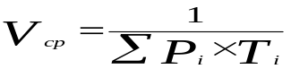

где Pi – вероятность появления i –операции, Ti- время выполнение i-операции.
Vср определяют для некоторого набора операций ( теста), характерного для той или иной области применения ОМК ( так называемые бенч-марковские программы).
Оценка среднего быстродействия может производиться на основе универсальных или специализированных тестов. Для объективной оценки ОМК необходимо анализировать набор операций, входящих в данный тест, и процентное содержание отдельных операций. Большинство универсальных тестов дают интегральную характеристику ОМК.
Если известен класс алгоритмов, для обработки которых предназначен ОМК, то предпочтение следует отдавать специализированным тестам, адекватным области применения.
1.3 Периферийные устройства
Периферийные устройства определяют возможность адаптации ОМК с минимальными аппаратными средствами к классу решаемых задач.
При выборе ОМК необходимо анализировать количество, состав периферийных устройств, возможность их параллельной работы и технические характеристики. В состав ОМК входят порты параллельного и последовательного обменов, подсистемы прерываний и прямого доступа к памяти, таймеры, аналого-цифровые и цифроаналоговые преобразователи, встроенные средства контроля и программирования и так далее.
В отличие от систем на базе МП, в которых возможно изменение состава периферийных БИС, конфигурация ОМК , как правило, задана и определяется его проблемной ориентацией.
Исключение составляют системы на кристалле PSоC, в которых состав периферийных устройств можно изменять программно в зависимости от решаемых задач. Примером подобных ОМК являются CY8Cxxxxx фирмы Cypress Semiconductor.
Чем больше число периферийных устройств, тем больше габариты, сложнее конструкция корпуса, выше энергопотребление, стоимость. Поэтому при выборе ОМК следует оптимизировать количество периферийных устройств и выбирать конфигурацию в соответствие с решаемой задачей.
1.4 Инструментальные средства разработки
При выборе ОМК основное внимание следует уделять средствам , обеспечивающим разработку и отладку микропроцессорных систем. Особенно трудоемка разработка программного обеспечения, которое составляет 90-95% стоимости проекта. Поэтому грамотный выбор инструментальных средств позволяет сократить время проектирования в несколько раз.
Средства разработки можно разделить на программные и программно-аппаратные.
К числу программных средств относятся ассемблеры, макроассемблеры, компиляторы, в состав которых обязательно должен входить симулятор (эмулятор). Разработка программ выполняется на ЭВМ.
Симулятор – программное средство, способное имитировать работу ОМК и его памяти. Развитые симуляторы содержат в своём составе также модели периферийных устройств, средства моделирования внешних сигналов и анализа результатов проектирования.
Наиболее эффективный способ разработки и отладки программ – использование языка высокого уровня, ориентированного на конкретные типы ОМК. Наибольшее распространение получили языки СИ, Pascal, Fort.
Для относительно простых задач используются графические среды разработки, программирование в которых сводится к созданию граф-схем алгоритмов на основании определенных правил. Примером подобной среды для микроконтроллеров фирмы ATMEL с архитектурой AVR является «Algorithm Builder», предназначенная для производства полного цикла разработки начиная от ввода алгоритма, включая процесс отладки и заканчивая внутрисхемным программированием кристалла.
При выборе программных средств разработки необходимо контролировать наличие библиотеки стандартных функций.
Недостаток программных средств – невозможность отладки программ в режиме реального времени с учетом физических особенностей конкретного ОМК и внешних устройств.
Эти недостатки устраняются при использовании программно-аппаратных средств.
Наиболее простым и дешевым средством этого класса являются оценочные платы (EVB) или модули (EVM). В их состав входят: ОМК или ОМК, ОЗУ, РПЗУ, средства контроля и управления, средства связи с ЭВМ, макетное поле или разъём для устройств пользователя. Программа, отлаженная на ЭВМ, по каналу связи загружается в оценочный модуль, а далее производится отладка на реальном оборудовании.
Оценочные платы могут использоваться в качестве контроллеров автоматизированных систем.
Лучшими характеристиками обладают внутрисхемные эмуляторы (ВСЭ). ВСЭ – программно-аппаратное средство, способное замещать собой эмулируемый ОМК и память в реальной схеме. Его применение делает процесс разработки и отладки микропроцессорных устройств легко контролируемым и управляемым. Стыковка ВСЭ с отлаживаемым устройством производится при помощи кабеля со специальными эмуляционными соединителями, которые замещают кристаллы памяти и ОМК. Как минимум, ВСЭ содержит средства разработки и отладки программ, загрузчик, эмулятор ПЗУ, средства контроля и диагностики состояния отлаживаемой системы. ВСЭ могут быть выполнены в конструктиве ПЭВМ или в виде выносного блока с последовательным или параллельным каналом связи. Однако это достаточно дорогое устройство - (1 – 10) тыс.долларов.
1.5 Резидентные сервисные средства
К ним относятся программно-аппаратные средства, расположенные внутри кристалла, обеспечивающие контроль, отладку, программирование, управление режимами работы ОМК : сторожевой таймер, детектор падения частоты, фоновый отладчик, порт тестирования JTAG, средства программирования кристаллов с флэш-памятью, защиты информации от несанкционированного чтения ПЗУ, управления режимами пониженного энергопотребления и так далее.

1.6 Конструктивно-технологические характеристики
К их числу относятся тип технологии, с использованием которой изготовлен ОМК или ОМК, характеристики резидентной памяти, , нагрузочная способность выходных буферов, номинальное значение напряжения питания, потребляемая мощность, условия эксплуатации, конструкция и габариты корпуса стоимость.
Перечисленные параметры во многом определяются типом технологии. ОМК. В ранних разработках использовали n-МОП (NMOS) технологию, для которой характерны невысокая плотность размещения элементов внутри кристалла и относительно большое энергопотребление. Отсюда следуют значительные габариты кристалла в пересчете на реализуемые функции. Современные технологии предполагают использование КМОП-транзисторов с высоким уровнем интеграции (HCMOS). Это позволяет увеличить плотность размещения элементов, уменьшить энергопотребление, увеличить тактовую частоту, уменьшить габариты, снизить стоимость. Добавить технологию pico Power.
ОМК могут быть выполнены на элементах статической или динамической логики.
Устройства статической логики работают на частотах от 0 до максимального значения. Это позволяет выбирать тактовую частоту ОМК в зависимости от требуемого быстродействия , что приводит к снижению энергопотребления. Элементной базой последовательностных схем таких устройств является канонический триггер, что при фиксированной плотности элементов приводит к снижению количества регистров, счетчиков, объёма ОЗУ, размещенных внутри кристалла. Однако статическая логика более быстродействующая.
Элементной базой динамической логики является КМОП-транзистор, который запоминает значение логического уровня на своей входной емкости. При этом значительно увеличивается количество запоминающих элементов, размещенных внутри кристалла. Однако требуется процедура регенерации, так как напряжение на емкости в течение времени уменьшается, разряжаясь через входные цепи транзистора. Поэтому в ОМК с динамической логикой вводятся ограничения на минимальную тактовую частоту, а ОЗУ требуют процедуры регенерации. Контроль за минимальным значением осуществляет детектор падения частоты, который при снижении частоты ниже допустимой формирует соответствующий сигнал.
Современные ОМК выполняются на основе статической логики.
Основными характеристиками резидентной памяти являются её объем, разрядность шины данных, возможность увеличения объема за счет присоединения внешней памяти, быстродействие, технология изготовления.
В качестве резидентной памяти программ ОМК наиболее часто используются
- масочные ПЗУ (ROM), содержимое которых записывается в момент изготовления микросхем и недоступно для модификации пользователем,
- однократно программируемые ПЗУ (PROM, OTP), информацию в которые может записывать пользователь, но только один раз,
- репрограммируемые ПЗУ с ультрафиолетовым стиранием информации (EPROM), достоинством которых является возможность многократной модификации программ, а недостатком – стирание информации, требующее удаление кристалла из места установки и облучение его под ультрафиолетовым источником в течение нескольких минут. В современных ОМК EPROM практически не используется.
- Флеш-память, которая относится к классу ПЗУ с электрическим стиранием информации EEPROM, но использует особую технологию построения запоминающих ячеек. Стирание во флеш-памяти производится блоками или полностью всей области памяти. Это позволяет существенно повысить быстродействие как в режиме стирания информации, так и при записи.
В настоящее время флэш наиболее перспективный тип памяти, который находит применение в ОМК для хранения программ.
Память данных обычно состоит из ОЗУ и репрограммируемого ПЗУ, выполненного по технологии EEPROM.. В ПЗУ данных находятся таблицы, константы, значения которых могут изменяться в процессе работы контроллера, но содержимое памяти должно сохраняться при отключении питания. Модификация содержимого этой памяти может выполняться в процессе работы по командам ОМК.
В ОМК с EEPROM и флеш-памятью необходимо контролировать количество циклов стирания/записи информации.
На смену флэш-памяти должны прийти новые типы энергонезависимой памяти. Одним из перспективных типов является память, построенная на ферроэлектрическом эффекте FRAM., достоинством которой является практически неограниченное количество циклов перезаписи и высокое быстродействие (1 мкс ). Компания Ramtron .подготовила к серийному выпуску ОМК с системой команд 8051 и FRAM-памятью объемом 8К.
При выборе типа корпуса ОМК необходимо учитывать особенности технологии изготовления печатных плат разрабатываемой микропроцессорной системы. Наиболее широкое применение для 8-разрядных ОМК нашли корпуса DIP (SDIP, PDIP) и SOIC. У них выводы расположены с двух сторон корпуса. DIP-корпуса имеют вертикальное расположение выводов, а SOIC - горизонтальное (планарное). При большом количестве внешних выводов наиболее часто используются корпуса PLCC, QFP (TQFP, LQFP), у которых планарные выводы расположены по периметру корпуса.
Различные модификации этих корпусов отличаются шагом расположения внешних выводов, их шириной, высотой корпуса, материалом корпуса..
Важной технологической особенностью является способ формирования тактовой частоты. Возможны варианты с внешними частотно-задающими элементами, в качестве которых могут быть внешний генератор, RC-цепь, кварцевый резонатор, или внутренними.
Внешние частотно-задающие элементы обеспечивают большую стабильность частоты.
При пониженных требованиях к стабильности частоты более рационально применение ОМК с внутренними частотно –задающими элементами.
В зависимости от условий эксплуатации ОМК могут быть выполнены в коммерческом, индустриальном или специальном исполнении. Отличия заключаются в материале корпуса, температурном диапазоне и так далее. Коммерческое исполнение предполагает работу в ограниченном температурном диапазоне (например, 0-40 или 0-70 С), индустриальный – (-40-+100)С. Вообще, температурный диапазон может быть достаточно широк, например, (-55-+125)С.
Нагрузочная способность выходных буферов ОМК может изменяться в широком диапазоне - (1,5-25) мА. В ОМК с повышенной нагрузочной способностью возможно подключение внешней нагрузки (например, полупроводниковых светодиодов) без применения дополнительных формирователей.
Номинальное напряжение питания у современных ОМК, как правило, -+5В, 3,3В, хотя некоторые типы допускают работу в диапазоне +(1,8-6)В.
В зависимости от типа технологии и тактовой частоты ток потребления ОМК изменяется в диапазоне от единиц до сотен мА. Уменьшение энергопотребления обеспечивают различные “ спящие ” (Sleep) режимы работы ОМК, число которых может быть от трех и более.
Выбор требуемого режима определяется допустимыми энергопотреблением и временем выхода из режима энергосбережения в рабочий режим, числом работающих в этом режиме периферийных устройств. Наиболее широкое распространение получили режимы холостого хода (Idle), останова (Power Down) и их модификации ( Power Save, Standby, Extendet Standby)
В режиме Idle прекращает работу центральный процессор ОМК, а все остальные периферийные устройства продолжают функционировать. Достоинством этого режима является быстрая реакция на события, приводящие к “пробуждению” ОМК.
В режиме Power Down функционирование всех систем ОМК прекращается. Единственными узлами, продолжающими работать в этом режиме, являются сторожевой таймер и подсистема обработки внешних прерываний . Выход из этого режима требует большего времени, чем в Idle.
Стратегия выбора ОМК состоит в том, чтобы на основании технических характеристик определить микросхему с минимальной стоимостью и удовлетворяющую всем требуемым спецификациям проектируемой системы.
- ОБОБЩЁННАЯ СТРУКТУРА ОМК
Обобщенная структура ОМК представлена на рисунке 2.1. Эта структура аналогична рисунку 1 и реализует те же функции.

ЧЗС
БСУ
ЦП
РОЗУ
РПЗУК
РПЗУД
ЦСП
БФВН
БАВВ
ПарП
ПосП
КВС
РСК
РСП
ПП
КПДП
ПБ
Рисунок 2.1 – Обобщенная структура ОМК
Процессорный блок выполнен на базе центрального процессора ЦП и блока синхронизации и управления БСУ, в функции которого входят формирование сигналов синхронизации для ЦП, внешней и внутренней магистрали ВМ, управление режимами работы ОМК, программированием, конфигурацией и так далее.
Частоту синхронизации определяет частотно-задающая схема ЧЗС, которая представляет собой генератор с внешним или внутренним частотно-задающим элементом, выполненном на кварцевом резонаторе или R,L,C контуре.
Объем резидентного ОЗУ РОЗУ в 8- разрядных ОМК изменяется в широких пределах : от 64 байт до десятков килобайт.
Резидентное ПЗУ РПЗУ может включать память команд и память данных. Имеются ОМК, в которых РПЗУ команд и данных отсутствует, но в большинстве случае объем РПЗУ команд составляет ( 2- 128) Кбайт, данных – (64 -1024) байта.
Состав блока аналогового ввода-вывода БАВВ существенно зависит от назначения микроконтроллера. В ОМК общего применения в состав блока может входить восьмиканальный АЦП с разрядностью (8-10) бит и компаратор. В специализированных ОМК разрядность АЦП – ( 12 - 24) бита и БАВВ может содержать один или два ЦАП с разрядностью (10-14) бит.
В состав ОМК может входить от 1 до 8 8-разрядных параллельных портов Пар.П с возможностью автономного управления каждым битом. Однако необходимо учитывать, что через линии параллельных портов обеспечивается функционирование АЦП, последовательных портов, счетчиков – таймеров, подсистемы прерываний и так далее.
В связи с широким применением последовательных интерфейсов количество и состав последовательных портов Пос.П во многом определяет возможности ОМК по интеграции в автоматизированные системы. ОМК общего применения содержат от одного (как правило, с протоколом RS-232) до трех (RS-232, SPI, I2C) портов. В состав некоторых ОМК могут входить порты USB, CANbus и другие. Максимальными возможностями по работе с последовательными интерфейсами обладают коммуникационные контроллеры, количество портов которых может быть пять и более.
Контроллер временных событий КВС необходим для измерения и формирования частотно-временных сигналов. Он может содержать несколько счетчиков-таймеров с разрядностью (8-16) бит, управление которыми выполняется программно, или матрицу счетчиков-таймеров, в которых часть функций по измерению и формированию сигналов реализуется аппаратно.
В состав резидентных средств контроля РСК могут входить сторожевой таймер, выполняющий контроль за допустимым временем работы программы, монитор питания , который следит за значением напряжения питания контроллера, схемы сброса, тестирующие порты JTAG, Debug Wire, фоновый отладчик и так далее.
Резидентные средства программирования РСП выполняются на базе последовательных портов. Наиболее часто для этих целей используются SPI, JTAG.
Подсистема прерываний ПП является обязательным элементом любого ОМК. В ОМК используются, в основном, внутренние и внешние автовекторные прерывания, количество которых изменяется от единиц до десятков.
Цифровые сигнальные процессоры ЦСП в состав 8-разрядных ОМК пока не входят, но их появление возможно в ближайшем будущем.
Контроллеры прямого доступа к памяти КПДП используются в специализированных ОМК, к числу которых относятся интегрированные системы сбора измерительной информации (например, в ADuC 842 в режиме ПДП могут записываться результаты измерения АЦП), коммуникационные контроллеры.
Блок формирования внешнего интерфейса БФВИ необходим при работе ОМК в режиме микропроцессора. В состав БФВИ входят средства формирования шин данных, адреса и управления. Обычно они реализуются на основе определенных параллельных портов и представляют собой 8 -разрядную шину, по которой в режиме с разделением времени передаются данные и младший байт адреса, 8- разрядную шину старшего байта адреса , шину управления , включающую сигналы записи\чтения внешней памяти, входы счетчиков, запросов внешних прерываний и так далее.

Технические характеристики ОМК и его функциональные возможности определяются особенностями внутренней и внешней магистрали, организацией ЦП и периферийных устройств.

2.1 Организация магистрали
При организации внутренней магистрали может использоваться фон неймановская ( Принстонская) и Гарвардская архитектуры.
Особенностью фон неймановской архитектуры ( рисунок 2.2) является единое адресное пространство для команд и данных и общая магистраль для их передачи, что не позволяет одновременно извлекать команду и данные. В технической литературе говорят – узкое «горло фон Неймана». При разработке этой архитектуры целью было экономия аппаратных средств. Поэтому принципиально подобная архитектура обладает меньшим быстродействием, чем Гарвардская.
Стремления разделения ресурсов в рамках архитектуры фон Неймана при программировании привело к семантическому разделению общего поля памяти на сегменты программ, данных и стека.
Физическое и логическое разделение адресного пространства на память команд и память данных реализовано в гарвардской архитектуре (рисунок 2.3).
Достоинства гарвардской архитектуры не ограничиваются только повышением быстродействия за счет одновременного обращения к памяти программ и данных.
Изменилась структура команд. В архитектуре фон Неймана не учитывают специфику обращения к памяти данных и команд, а используют общий формат команд , что приводит к увеличению её длины. Однако известно, что требуемое число способов адресации для данных значительно больше, чем для команд. Поэтому различные форматы , используемые в гарвардской архитектуре, приводят к уменьшению длины команды, и , следовательно, к уменьшению требуемого объема программ. Например, команды обращения к памяти программ в MCS-51 и AVR фирмы Atmel имеют длину один байт.
Появилась возможность различной организации памяти команд и памяти данных. Например, в 8-разрядных ОМК за одно обращение к памяти команд выбирается информация длиной (12-16) бит, а из памяти данных – 8 бит. Это приводит к дополнительному повышению быстродействия.
К недостаткам гарвардской архитектуры следует отнести повышенные аппаратные затраты при реализации магистралей Поэтому она, главным образом, используется при организации внутренних магистралей. Недостатком, связанный с отсутствием обмена между магистралями команд и данных устраняется в модифицированной Гарвардской архитектуре, дополнительным элементом которой, является устройство обмена между этими магистралями УО ( рисунок ).
Дальнейшим расширением возможностей гарвардской архитектуры является применение дополнительной магистрали для обращения к стеку, используемой в ОМК PIC18xx2 фирмы MicroChip.
При работе в режиме микропроцессора или расширенного микроконтроллера внешняя магистраль выполняется на основе общих для команд и данных шин данных, адреса, управления. В этом случае гарвардская архитектура обеспечивает в два раза больший объем адресуемой памяти.

ПБ
ПЗУ
ОЗУ
КПУ₁
КПУn
ШД
ША
ШУ
Рисунок2.2- Архитектура фон Неймана.
ПБ – процессорный блок;
ПЗУ – постоянное запоминающее устройство;
ОЗУ – оперативное запоминающее устройство;
КПУ_{i} – контроллеры периферийных устройств.

УО
ШД
ШАД
ШУД

ШК
ШАК
ШУК
ПУ_{N}
ПУ₁
ЗУД
ПБ
ЗУК
Рисунок2.3 - Гарвардская архитектура.
ЗУД – запоминающее устройство данных;
ЗУК – запоминающее устройство команд;
УО – устройство обмена информацией между магистралью данных и команд
(в модифицированной Гарвардской архитектуре).
- Центральный процессор
Основным блоком, определяющим быстродействие ОМК, является центральный процессор ЦП. В качестве ЦП может использоваться хорошо зарекомендовавший себя микропроцессор (как в некоторых ОМК фирмы Motorola). Но наиболее часто ЦП выполняется на основе фирменной разработки.
ЦП относится к классу операционных устройств ОУ и состоит из операционного ОА и управляющего УА автоматов [ ].
УА реализует выборку команд и последовательность их выполнения в зависимости от результатов операций.
ОА выполняет команды и формирует признаки результата операции. В состав ОА входят арифметико-логическое устройство, состоящее из определенного набора комбинационных схем , регистры общего назначения РОН, регистры специального назначения, функции которых закреплены для выполнения определенных действий: счетчик адреса команд, указатель стека, регистр маски, регистр управления последовательным портом и так далее..
Повышению быстродействия ОА способствует
- повышенная разрядность комбинационных схем и регистров;
- распределенный характер АЛУ, при котором допускается одновременное выполнение нескольких микроопераций (число комбинационных схем соответствует числу одновременно выполняемых микроопераций, при этом должна обеспечиваться соответствующую связь между регистрами и комбинационными схемами);
- большой объем РОН;
- использование регистров с закрепленными функциями, при обращении к которым не требуется указывать их адрес;
- многоаккумуляторная архитектура.
В ОМК используются АЛУ с аккумуляторной структурой ( рисунок 2.4а) или многоаккумуляторной ( рисунок 2.4б). Недостатком аккумуляторного АЛУ является большое число пересылок и пониженное быстродействие, так как на их основе реализуются одноадресные команды, в которых один из операндов и результат операции записывается в аккумулятор АС.
Этот недостаток несколько сглажен в PIC-контроллерах, в которых используется бит модификации, позволяющий записывать результат операции по адресу операнда, указанного в формате команды.
Большее быстродействие обеспечивает АЛУ ( рисунок 2.4б), в котором каждый регистр может выполнять функции аккумулятора. На рисунке показано выполнение трехадресной команды. В 8-разрядных ОМК используются двухадресные команды.
Что добавить по поводу УА средства тактирования синхронизации

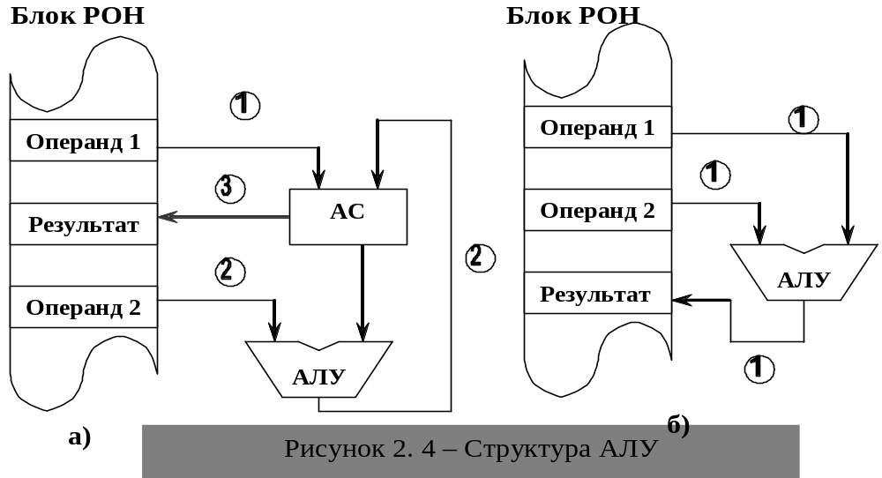Реализация ЦП может быть выполнена на основе RISC (сокращенный набор команд), CISC (полный набор команд) или MISC ( смешанный набор команд) -архитектур.
Особенностями CISC- архитектуры являются:
- большое количество команд, некоторые из которых идентичны операторам языков высокого уровня,
- система команд рассчитана на универсальное применение,
- большое количество способов адресации,
- переменная длина команды,
- выполнение команд может занимать от 1 до 12 тактов системного генератора
- небольшое количество РОН.
К числу ОМК с CISC-архитектурой относятся МCS-51/52 и его клоны различных фирм, Motorola HC05, HC08, HC11 и другие.
Особенностями RISC- архитектуры являются:
- сокращенный набор команд, который может быть проблемно ориентирован,
- фиксированная длина команд, что существенно упрощает аппаратную часть управляющего и операционного автоматов и организацию конвеера,
- разделение команд обработки и обмена с памятью и периферийными устройствами
- расширенный набор регистров , что позволяет большому объему данных храниться в РОН и упрощает работу компилятора по распределению регистров под переменные
- логика выполнения команд направлена на аппаратную реализацию УА
- большинство команд выполняется за один такт системного генератора
- уменьшение количества и сложности команд позволило сократить аппаратные затраты внутри кристалла и использовать свободное место под размещение других элементов (многоступенчатый конвейер, кэш и т. д.)
К недостаткам RISC-архитектур следует отнести меньшее быстродействие и большие затраты памяти при реализации определенных классов алгоритмов. Однако эти недостатки в ОМК компенсируются низкой стоимостью кристаллов.
К числу ОМК с RISC-архитектурой относятся PIC-контроллеры фирмы Microchip, AVR фирмы Atmel и другие.
На практике существенные различия между этими архитектурами наблюдались на ранних стадиях развития ОМК, например, Intel 8051 ( MCS-51) обладал большими функциональными возможностями (255 команд), чем PIC (33 команды). Сравнить быстродействие
В настоящее время, если быстродействие не является определяющим, различия между MCS-51 и AVR, который является RISC контроллером, практически отсутствуют. Более того, число способов адресации в AVR больше, чем в MCS-51.Прокомментировать смеси задач в Трамперте

2.2 Организация памяти
При анализе характеристик памяти необходимо учитывать:
- расположение памяти (резидентная или внешняя);
- разрядность памяти и ее объем;
- особенности физической реализации памяти (для ОЗУ статистическая или динамическая память, для ПЗУ: масочная, однократно программируемая, перепрограммируемая (с ультрафиалетовым стиранием информации), электрически перепрограммируемая, EEPROM, flash- память);
Организация памяти определяется особенностями архитектуры и конфигурацией ОМК.
Структура памяти для архитектуры фон Неймана приведен на рисунке 2.5, где РСН – регистры специального назначения центрального процессора и периферийных устройств.
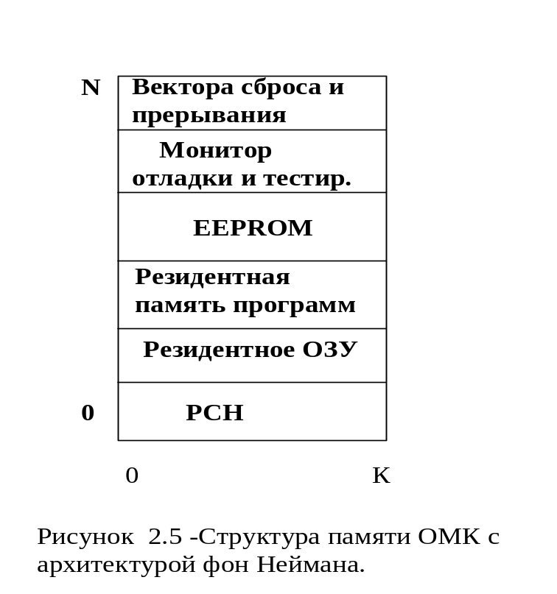
Разрядность шины данных памяти (0-К) определяется разрядностью аккумулятора, а её допустимый объем ( шина адреса ) – разрядностью счетчика адреса команд и регистров, участвующих в формировании адреса. Особенностью организации памяти является единое (общее) адресное пространство для РСН, памяти данных и команд и фиксированные адреса различных функциональных сегментов . Этот рисунок отображает структуру памяти ОМК семейства НС08 фирмы Motorola, работающего в режиме микроконтроллера.
Структура памяти ОМК с гарвардской архитектурой, работающей в режиме микропроцессора, приведена на рисунке 2.6, где РПП, ВПП – соответственно резидентная и внешняя память программ, РПД , ВПД– соответственно резидентная и внешняя память данных , РСН – регистры специального назначения, EEPROM – электрически перепрограммируемая память данных.

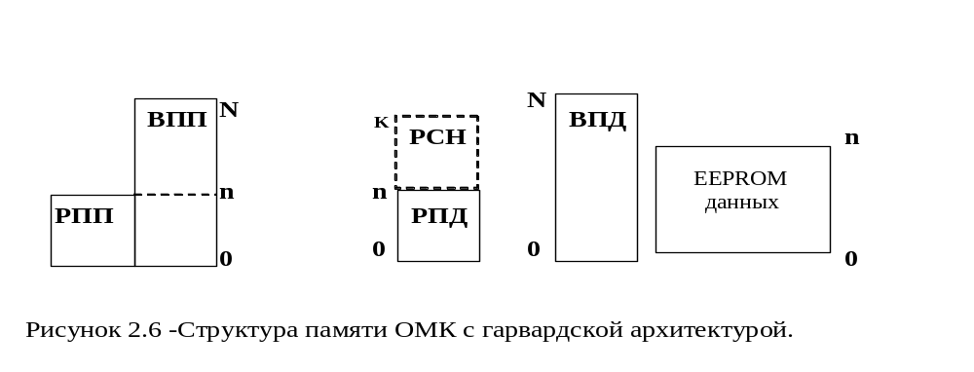
Особенностью построения памяти в этом случае является возможность различной организации памяти данных и памяти программ.
Организация памяти программ определяется разрядностью счетчика адреса команд (шина адреса) и длиной наиболее часто используемых команд ( шина данных). Шина данных может иметь разрядность 8,12,14,16 бит. Обычно РПП и ВПП образуют единое адресное пространство. В некоторых ОМК имеется возможность отключения РПП и работа только с ВПП, например, в MCS-51.
Организация памяти данных определяется разрядностью АЛУ (шина данных) и архитектурными особенностями ОМК.
В MCS-51 РПД и ВПД имеют раздельное адресное пространство. Объём РПД не превышает 256 байт, ВПД -64 Кбайта, а РСН – 127 байт. В более поздних разработках
этого класса ОМК появилась резидентная память данных, которая является частью адресного пространства ВПД.
В ОМК AVR Atmel РПД, РСН, ВПД находятся в общем адресном пространстве.
В состав большинства современных ОМК входит электрически перепрограммируемая память данных EEPROM , имеющая автономное адресное пространство .Расширить
С целью увеличения быстродействия и сокращения объема программ в РПД выделяются области памяти, обращение к которым выполняется с помощью определенных команд. К ним относятся битовая зона и зона регистров общего назначения РОН.
Зона РОН располагается в начальной области памяти с короткими адресами. Количество РОН невелико –(8-32). Команды, в которых используются РОН , обладают минимальной длиной и максимальным быстродействием. РОН могут быть частью резидентной памяти или выполненные в виде регистров, топологически размещенными в зоне ЦП. В последнем случае обеспечивается большее быстродействие.
Особенностью битовой зоны является возможность использования группы команд обработки битовых переменных.
Желание работать с короткими адресами памяти данных привело к появлению в ОМК оконной адресации, при которой память разделяется на зоны ограниченного объема ( не более 255). Подобный прием искусственно расширяет область ячеек памяти, обращение к которым возможно с помощью короткой прямой адресацией, на все адресное пространство. Реализация оконной адресации похожа на страничную организацию памяти.
Недостатком оконной адресации является в некоторых случаях необходимость межоконных переходов (такая же проблема существует в страничной адресации), поэтому модификацией этого способа является оконная адресация с регулируемым размером окна, которая используется в MCS -196 [].В ОМК нашли применение горизонтальная и вертикальная оконные адресации.
Горизонтальное расположение окон используется в PIC-контроллерах (рисунок 2.7) .РОН и РСН отображаются на ограниченное адресное пространство, что позволяет использовать 8-разрядные адресные регистры . В терминологии переводной литературы [ ] окна называют банками. Переключение окон выполняется с помощью специального регистра, а обращение к системным общедоступным регистрам ОДР возможно из любого окна.
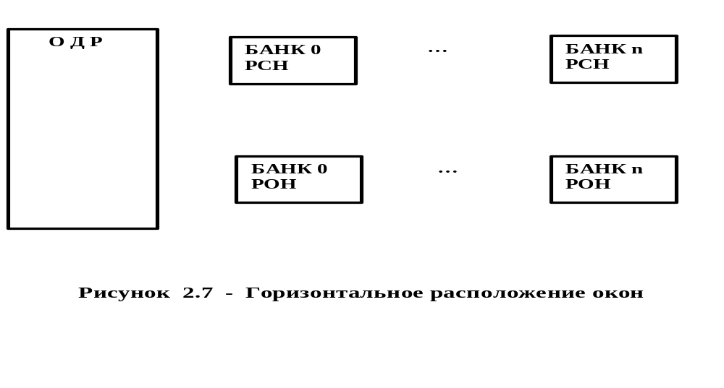

Вертикальное расположение окон используют ОМК MCS -51. В 16- разрядных ОМК MCS-96, MCS-196 ( рисунок 2.8) размер окна можно регулировать программно, а общее число окон зависит от объема памяти данных. В этом случае, выделяется окно в нижней части адресного пространства и на него отображается состояние верхних адресов данных.
Таким образом, механизм прямой короткой адресации расширяется на область памяти с 16-разрядными адресами [ ].

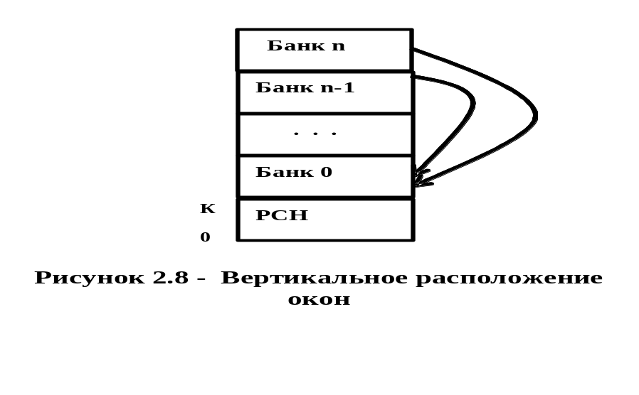

В зависимости от решаемой задачи обращение к резидентной памяти данных может выполнено как к ячейкам памяти или регистрам ( РОН или РСН), что снижает объем разрабатываемых программ и увеличивает быстродействие.
Прежде чем перейти к периферийным устройствам следует рассказать о способах воды вывода: программный ,подсистема прерываний, канал прямого доступа.

2.3 Параллельные порты

Параллельные порты целесообразно использовать, если необходимо обеспечить максимальную скорость ввода/вывода данных или требуется согласование с внешними устройствами, передающими информацию в параллельным кодом. Число внешних линий ввода-вывода ОМК, в основном, определяется количеством параллельных портов. В состав ОМК может входить от одного до 8 портов.
Основным параметром параллельного порта является быстродействие (скорость ввода/вывода данных), которое зависит от особенностей информационных и электрических характеристик .
К информационным характеристикам параллельного порта относятся:
- Разрядность. Обычно 8-ми разрядные, но бывают и меньшей разрядности
- Степень совмещения функций
Автономные порты предназначены для выполнения только одной функции, например, цифровой ввод-вывод, совмещенные – могут программно перестраиваться на выполнение одной из двух или более функций. Привести пример для трех
- Направление передачи данных
Однонаправленный порт не может изменять направление передачи и предназначен только для ввода или вывода информации, в двунаправленном - направление передачи изменяется аппаратно при выполнении команд пересылки данных ( например, команда MOVX в ОМК MCS-51), направление передачи в квазидвунаправленном порте задается программно в соответствующем регистре управления.
- Возможность побитового управления.
Обычно порты находятся в битовом пространстве ОМК, что существенно упрощает процедуру анализа и формирования битовых переменных.
К электрическим характеристикам портов относятся нагрузочная способность, особенности реализации входных и выходных линий порта, быстродействие. Эти характеристики определяются типом технологии, на базе которой выполнен ОМК, и структурой аппаратных средств.
Аппаратные средства должны обеспечить согласование ОМК с внешними устройствами при минимальном количестве дополнительных элементов.
Поэтому наиболее оптимальная структура должна содержать регистры для хранения входной и выходной информации, программно управляемые средства, позволяющие подключение внутренних резисторов, обеспечивающих согласование с необходимыми источниками сигналов, переход в высокоимпедансное (третье) состояние, изменение направления передачи.
Обобщенная структура параллельного порта представлена на рисунке 2.9
ВШД
РгН
РгД вых
РгД вх
БУ вых
БУ вх
ТШ
РгК
+5 В
К₁
К₂
R₁
R₀
Внешняя линия порта
Рисунок 2.9– Обобщенная структура параллельного порта

где РгН –регистр направления передачи, РгДвых, РгДвх – соответственно регистр выходных и входных данных, РгК – регистр конфигурации, БУвх, БУвых - соответственно входной и выходной буферные усилители, ТШ – триггер Шмидта, R0,R1- «подтягивающие резисторы» к уровням нуля и лог.1 .
Входные цепи порта характеризуют входные сопротивление и емкость, возможность присоединения «подтягивающих » резисторов, наличие входных формирователей.
Входные формирователи выполняются на базе триггера Шмидта. Триггер Шмидта– пороговый элемент с петлёй гистерезиса .Его особенностью является формирование импульсов с крутыми фронтом и срезом,, что приводит к снижению влияния помех и повышению надежности работы.
Выходные цепи могут иметь выход по току, по напряжению, иметь возможность присоединения «подтягивающего » резистора, переходить в третье состояние, особенно необходимое при работе с внешними магистралями..
Нагрузочная способность по постоянному току выходных буферных усилителей может быть от 1,5 мА до 24 мА, с повышенной нагрузкой свыше 24 мА. При высоких скоростях обмена необходимо дополнительно контролировать нагрузочную способность по переменному току, которая, как правило, задается в виде допустимой емкости 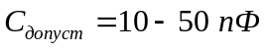 .
При повышенных требованиях к нагрузке необходимо использовать внешние буферные усилители.
Регистр конфигурации РК управляет изменением схемотехники линий ввода-вывода порта. Наиболее часто это управление сводится к присоединению к линиям резисторов R0, R1. Резистор R1 необходим при согласованиями со схемами с «открытым» коллектором ( или стоком), при подключении кнопок, тумблеров, контактов реле и так далее. R0 может служить нагрузочным резистором при согласовании с источниками напряжения.
В некоторых ОМК (например, в PSoC, xMEGA) возможно до 8 различных способов организации выходных линий. Каждый вывод может быть сконфигурирован как Push-Pull ( двухтактный каскад с симметричной нагрузочной способностью), монтажное «И», монтажное «ИЛИ» с подтягивающими резисторами к шине питания или земле [ ].
Быстродействие – минимальное время, за которое может быть принята ( в регистр) или передана ( из регистра) информация. Оно определяется временем выполнения команд ввода-вывода. Лучшими характеристиками обладают порты, содержащие РгДвх., однако входной регистр присутствует у ограниченного числа ОМК.
В то же время возникает необходимость организации взаимодействия с быстродействующими процессами, для которых время выполнения команд ввода-вывода не является удовлетворительным. В этом случае необходимо использовать внешние регистры или триггеры, которые обеспечивают сохранение данных на время выполнения команды. При наличии внутреннего регистра- защелки необходимость в подобных регистрах отсутствует.
Программная модель параллельного порта содержит от одного (MCS-51) до четырех регистров (AVR Atmel).
Большинство параллельных портов восьмиразрядных ОМК не имеют в полном объеме приведенную структуру. Поэтому в ряде случаев приходится использовать дополнительные программные и аппаратные средства, что усложняет разрабатываемое микропроцессорное устройство.
Ввод-вывод информации через параллельный порт может быть организован побитно и побайтно.
Битовые данные используется при программной реализации протоколов обмена по последовательным интерфейсам, формировании и анализе управляющих сигналов.
Ввод-вывод в параллельном коде выполняется в программном режиме и по прерыванию.
При выполнение программного ввода/вывода используются два способа обмена информацией: синхронный и асинхронный.
При асинхронном обмене ( рисунок 2.10б) используются сигналы квитирования (ЗГ –запрос готовности периферийного устройства Пj , ПГ –подтверждение готовности Пj ), формируемые ведущим и ведомыми устройствами. Ведущим может быть как микроконтроллер, так и периферийное устройство.
На рисунке 2.10 ведущим является микроконтроллер МК. В начале обмена МК формирует запрос ЗГ, проверяющий готовность устройства ввода-вывода УВВ. Если устройство готово, оно передает МК сигнал подтверждения готовности ПГ. Если устройство имеет выход с тремя состояниями, то начало обмена задается сигналом разрешения РО. Время ожидания сигнала ПГ необходимо контролировать (например, сторожевым таймером), чтобы предотвратить «зависание» контроллера.
Асинхронный обмен обладает повышенной достоверностью, обеспечивает автоматическую настройку на реальную скорость устройств при изменении их параметров или длины линии связи. Формирование и анализ сигналов квитирования требует дополнительного времени, что снижает скорость ввода-вывода
Возможны варианты асинхронного обмена с использованием только флага готовности периферийного устройства.

ОМК
УВВ

ОЕ
Данные
ЗГ
Р0
ПГ
ЗГ
ПГ
Р0
Рисунок 2.10 – Асинхронный обмен

ОМК
УВВ

СС
Данные
Рисунок 2.11 – Синхронный обмен

При синхронном обмене ( рисунок 2.11) скорость ввода-вывода постоянна и определяется быстродействием ведущего и ведомого устройств. Реализация этого цикла может выполняться аппаратно ( с формированием сигнала синхронизации СС) или программно – в соответствии с частотой счетчика -таймера или аналогичного устройства.
К недостаткам синхронного обмена следует отнести пониженную достоверность передаваемой информации, так как отсутствуют сигналы обратной связи; и необходимость настройки частоты синхронизации при изменении длины линии связи или параметров внешних устройств
Синхронный обмен целесообразно использовать в том случае, если конфигурация системы в процессе работы не изменяется, быстродействие устройств, участвующих в обмене, существенно не отличается друг от друга или быстродействие не является определяющим параметром.
Ввод-вывод по прерыванию возможен с использованием традиционных запросов внешнего прерывания или внутренних ресурсов порта. Например, параллельные порты xMEGA фирмыAtmel имеют по два вектора прерываний , которые могут быть привязаны к требуемым линиям порта. [ ].
В ОМК xMEGA появился новый механизм ввода-вывода данных, который реализуется без использования ресурсов процессор, - система обработки событий.

2.4 Последовательные порты

Последовательный порты используются для согласования ОМК с устройствами, поддерживающими последовательный обмен, передачи информации по внутренним или внешним интерфейсам контроллеров с целью сокращения аппаратных затрат: приемопередатчиков, устройств сопряжения с интерфейсами различного назначения, линий связи.
Необходимо учитывать, что в ОМК скорость ввода/вывода по последовательному каналу значительно ниже, чем по параллельному, хотя в других применениях использование последовательных интерфейсов может привести к повышению скорости (PCI Express). Это объясняется тем, что в большинстве применеий тактовый генератор ОМК является общим источником синхронизации параллельного и последовательного портов, а когда используется автономный генератор не превышает частоту такового генератора ОМК..ПроверитьUSB,SPI,I2C
Количество последовательных портов определяется назначением ОМК. В ОМК общего применения количество портов от 1 до 3. Наиболее часто «джентельменский набор» включает : UART (универсальный асинхронный приемопередатчик , работающий в большинстве ОМК и в синхронном режиме), I2C, SPI . Дополнительно могут использоваться порты, поддерживающие протоколы обмена USB и промышленного интерфейса CAN. В специализированных (коммуникационных) ОМК число последовательных портов может достигать 8-11
Обобщенная структура последовательного порта представлена на рисунке 2.12.
Работа последовательного канала начинается с процедуры инициализации, в процессе которой определяют режим работы, скорость , формат обмена, способ ввода-вывода ( программный или по прерыванию) и разрешают прием и/или передачу информации.
Основная информация записывается в регистр управления РгУ, а при задании скорости дополнительно используется управляемый делитель частоты УДЧ, на вход которого поступает частота от генератора тактовых импульсов ГТИ ОМК.
Реализация УДЧ может быть различной. В 8051 для этих целей используется счетчик–таймер 1, в AVR – автономный делитель частоты и так далее.
При передаче данные загружаются в регистр передатчика. РгПер . Преобразование параллельного кода в последовательный начинается , если установлен бит разрешения. В процессе преобразования к данным добавляются дополнительные биты в соответствии с реализуемым протоколом передачи. Завершение передачи индицируется флагом готовности, который устанавливается в регистре состояния. РгС.
При приеме данных необходимо предварительно установить бит разрешения, после чего происходит анализ входной информации на соответствие заданного формата, формирование поля данных, преобразование входных данных в параллельный код в РгПр и передача его на внутреннюю магистраль ВМ ОМК.
Буфер приемопередатчика БПП может содержать один общий регистр( 8051) или два , один из которых служит буфером передатчика , а другой – приемника (AVR).
В регистре состояния РгС дополнительно устанавливаются флаги, характеризующие качество приема (бит паритета, правильность контрольной суммы, переполнение буферов, ошибка кадра и так далее).

ВМ
ЗП₁

БПП
ГТИ
УДЧ
БУ
РгУДЧ
РгПер
РгПР
РгУ
РгС
&
&
РгМ
БВВ
ТР
СУ
РС
ВФУ
ВМ
n
ВМ
n
ВМ
ВМ
Упр.
ЗП_{i}
Рисунок 2.12 – Обобщенная структура последовательного порта

В зависимости от способа ввода/вывода флаги, формируемые в регистре состояния, могут анализироваться программно или по прерыванию.
При использовании прерываний управление приоритетами между запросами выполняет регистр маски РгМ и конъюнкторы, на выходе которых формируются запросы прерывания ЗПi..
Координацию всех действий при работе порта выполняет блок управления БУ.
В некоторых 16-разрядных ОМК БУ может содержать собственные средства обработки, позволяющие порту функционировать без привлечения ресурсов центрального процессора [ ].
Входные и выходные цепи последовательного порта БВВ( буфер ввода-вывода) ориентированы на работу с ТТЛ-уровнями. Поэтому при согласовании порта с определенными интерфейсами необходим соответствующий внешний формирователь уровня ВФУ, состоящий из трансивера ТР, ресивера РС и схемы управления СУ.
Приведенная структура носит гипотетический характер. В зависимости от типа последовательного порта состав регистров и место размещения управляющей информации может существенно отличаться.
Например, в 8051 программная модель порта UART состоит из двух регистров: регистра приемопередатчика SBUF, регистра управления и состояния SCON . Задание скорости обмена, управление прерываниями осуществляется блоками функционально не относящимися к последовательному порту.
В микроконтроллерах AVRсемейства Mega программная модель порта включает 6 регистра: данных UDR, который состоит из регистров передатчика и приемника, управления UCSRC, UCSRB, состояния UCSRC, скорости обмена UBRRH:UBRRL.
В порте USB количество программно доступных регистров достигает 14.
Таким образом, программная модель изменяется в широких пределах, но везде в качестве базовых элементов присутствуют регистры управление, данных, состояния, скорости обмена, которые могут быть одно – двухбайтовые. Топологически эти регистры могут носить распределенный характер.
Основной характеристикой последовательного порта является пропускная способность или скорость обмена. Обычно в качестве этой величины указывается пиковая скорость, которая определяется структурой, электрическими характеристиками порта и линий связи. Скорость обмена указывается в бит/c, Кбит/c, Мбит/c.
На практике больший интерес представляет скорость передачи данных . Однако поле данных является только частью кадра, обобщенная структура которого представлена на рисунке 2.13.

старт | адрес | управление | данные | контроль | стоп

Рисунок 2.13 – Обобщенная структура кадра

Наиболее простым является кадр RS-232 ( 10-11 бит). В других случаях длина кадра может быть от нескольких байт до нескольких килобайт. Поэтому реальная скорость передачи данных определяется отношением длины поля данных к длине кадра. Если длина кадра – 8 байт, пиковая скорость – 1 Мбит/с, длина поля данных – 2 байта, то скорость передачи данных будет 0,25 Мбит/с.
Для оценки потенциальных характеристик последовательного канала необходимо анализировать:
Направление обмена. Порты с симплексным обменом способны поддерживать только однонаправленные передачи, дуплексные - обеспечивают одновременный прием и передачу , полудуплексные – передают информацию в двух направлениях, но в режиме с разделением времени.
Режим работы. В синхронном режиме передача или прием каждого бита данных сопровождается формированием на дополнительной линии синхронизирующего импульса. В некоторых портах, работающих в синхронном режиме, линия синхронизации в явном виде может отсутствовать, но в структуре кадра передается поле синхронизации, за время передачи которого выполняется автоматическая подстройка частоты устройствами, участвующими в обмене (например, USB, CANbus).
Достоинством синхронного обмена при наличии линии синхронизации является высокое качество синхронизации, что особенно важно при передаче сообщений с длинными участками повторяющихся бит, и повышенная скорость.
Сигнал синхронизации СС формирует ведущее устройство ( рисунок 2.14 а)
В асинхронном режиме линия синхронизации отсутствует, а согласование скоростей обеспечивается генераторами синхроимпульсов (ГСИ), находящимися в месте расположения приемника и передатчика ( рисунок 2.14 б).
Частота ГСИ обычно более чем в 16 раз больше частоты передачи данных. Значения частот должны быть согласованы с точностью (0,5 – 1)% в зависимости от скорости обмена и быть стабильными за время передачи кадра.
Формат кадра. Формат кадра характеризуется длиной, количеством и размером полей, возможностью программного изменения структуры кадра (рисунок 2.13).
Побитовая и покадровая синхронизации.Это добавить
Метод кодирования последовательной информации. В ОМК используется, в основном, код без возврата к нулю (NRZ) . В портах USB применяется инверсный код без возврата к нулю (NRZI).
NRZ отображает биты информации последовательностью соответствующих уровней напряжения, не изменяющих значения за время передачи бита. Недостатком этого кода при отсутствии линии синхронизации является возможность потери синхронизации при передаче длинной последовательности бит, имеющих одно значение.
В NRZI логическая единица передается отсутствием изменения предыдущего значения бита, а логический ноль – инверсией этого значения. Таким образом, устраняется потеря синхронизации при передаче длинной последовательности нулей. При передаче длинной последовательности единиц, как и в коде NRZ, необходимо использовать методы , повышающие качество синхронизации .
Наиболее широкое распространение получила процедуры битстаффинга. При передаче после 5 повторяющихся бит в сообщение добавляется бит противоположного значения, а при приеме производится повторный контроль. Если приняты 6 бит одного значения, то в этом случае фиксируется сигнал ошибки[ ].

T×D
R×D
CC
R×D
T×D
СС

ОМК1
ОМК2
Линия связи
а)
T×D
R×D

ГCИ1
R×D
T×D

ГCИ2
ОМК1
ОМК2
б)
Рисунок 2.14 – Дуплексный синхронный (а) и асинхронный обмен (б)

Методы повышения достоверности информации. Достоверность передаваемой информации повышается за счет использования информационной и временной избыточности. В сообщение добавляется некоторая дополнительная информация, обработка которой позволяет обнаружить и/или исправить ошибку [].
Наиболее простым способом является использование бита паритета. В процессе передачи к сообщению добавляется бит, который дополняет количество единиц в кадре до четного или нечетного значения. В приемнике повторно определяется бит паритета и сравнивается с переданным значением. По результату сравнения формируется флаг, который обрабатывается центральным процессором. Подобный способ контроля не обнаруживает кратные ошибки. Поэтому он применяется в портах UART, использующих простые протоколы обмена..
Лучшие характеристики обеспечивает применение контрольной суммы по модулю N, где N представляет собой число кратное степени 2. Передаваемое сообщение суммируется побайтно без учета переполнения, а в приемнике происходит повторное формирование контрольной суммы и её проверка. Однако и в этом случае велика вероятность необнаруженных ошибок, так как суммирование выполняется побайтно.
Наиболее надежным способом является контрольная сумма, определяемая по методу циклического избыточного кодирования CRC, особенностью которого является участие каждого бита передаваемого сообщения в формировании контрольной суммы [ ] Расширить- деление по модулю. Этот способ является самым распространенным в современных последовательных интерфейсах, включая USB и CANbus.
В процессе обмена могут использоваться и другие способы повышения достоверности: контроль структуры кадра, переполнение буфера приема и передачи, бита подтверждения приема и передачи информации (I²C), пакета подтверждения приема и передачи информации (USB) [ ].
Контрольная сумма и результаты проверок могут располагаться в поле контроля.
Структурные особенности последовательного порта. В состав ОМК могут входить порты, выполняющие функции ведомого (Slave) и/или ведущего (Master) устройств.
В интерфейсах, реализующих режим “Master-Slave”, одно ведущее устройство обеспечивает обмен с несколькими ведомыми.
В интерфейсах с несколькими ведущими необходимо анализировать наличие средств, обеспечивающих арбитраж при попытке занятия магистрали одновременно несколькими устройствами.
Поэтому при выборе ОМК необходимо контролировать режим работы порта (master, slave), возможность его программного управления и наличие аппаратных средств, необходимых для реализации требуемого протокола обмена. Особенно это важно в портах SPI, I2C, USB, CANbus.
Согласование скорости обмена между внешними устройствами и внутренними магистралями ОМК , минимизирующее потери информации при вводе-выводе, выполняется с помощью буферной памяти, работающей по принципу FIFO. Буферная память может быть установлена как на входе, так и на выходе порта.
При работе порта наиболее часто используют программный ввод-вывод и по прерыванию. В коммуникационных ОМК используются каналы прямого доступа к памяти ПДП.
Последовательные порты могут работать в автономном или совмещенном режимах.
Автономные порты могут работать одновременно, что обеспечивает большее быстродействие.
При работе в совмещенном режиме функции портов разделены во времени и настройка на требуемый протокол обмена реализуется программно. Наиболее часто используются совмещенные порты, предназначенные для работы с SPI и I2C.
Реализация обмена по интерфейсам RS-232 и SPI требует применения дополнительных сигналов ( кроме данных и синхронизации). Например, управление модемом в RS-232, выборка ведомых устройств SPI. В ОМК эти сигналы могут формироваться аппаратно, что увеличивает скорость ввода-вывода. Если они отсутствуют, то следует использовать программное управление.
Желательно наличие автономного источника сигналов синхронизации последовательного порта, не связанного с тактовым генератором ОМК.
Возможно появление 8-разрядных ОМК с сопроцессорами ввода-вывода, выполняющими не только ввод-вывод информации, но и её обработку независимо от ЦП [ ].
Электрические характеристики последовательного порта аналогичны параллельному, так как они используют одни и те же линии. Однако возможны нюансы при конфигурации порта.

2.5 Подсистема прерываний

Прерывание – это реакция системы на программно непредсказуемые события , которые происходят асинхронно с работой процессора и не контролируются текущей программой.
Использование прерывания позволяет повысить производительность ОМК, но снижает быстродействие операций ввода-вывода. Под производительностью будем понимать число задач, решаемых в единицу времени, а быстродействием – время выполнения операций.
Ввод-вывод по прерыванию целесообразен в многозадачных режимах при наличии оборудования, работающего параллельно с ЦП. В ОМК таким оборудованием являются внешние устройства, последовательные каналы, счётчики- таймеры, АЦП и так далее.
Обобщенная структура подсистемы прерываний ПП представлена на рисунке 2.15
РгУ
БФВ
БАП
РгЗП
РгМ
ВМ
НПр
ВПр
INT0
INTk
INTk+1
INTk+n
НПр
ОМК
Рисунок 2.15– Обобщенная структура блока обработки прерываний

В функции подсистемы прерываний входит:
прием запросов прерывания от внешних и внутренних источников,
управление приоритетами ,
определение запроса с максимальным приоритетом,
формирование вектора прерываний.
Источником внутренних прерываний могут быть программа (исключение) или периферийные устройства ОМК. Внешние прерывания формирует оборудование, с которым взаимодействует ОМК.
Запросы INT0 – INTk фиксируются в регистре запросов прерываний РгЗП. Часть запросов может быть сброшена аппаратно в момент начала процедуры обработки прерываний, а некоторые – требуют программного сброса.
На входы блока анализа приоритетов БАП поступает информация с выхода РгЗП , внешние запросы INTk+1 – INTk+n, которые не фиксируются в РгЗП, запросы немаскируемых прерываний НПР. Управление приоритетами выполняется с помощью регистра маски РгМ, который разрешает или запрещает прохождение определенных запросов.
Некоторые БАП содержат дополнительные средства управления уровнем приоритетов. Число уровней прерываний может быть от двух (MCS-8051/52) и более (xMEGA).
БАП выбирает запрос с максимальным приоритетом и передает его в блок формирования вектора прерывания БФВ.
Вектор прерывания содержит информацию, необходимую для определения начального адреса подпрограммы обработки прерываний. В ОМК используются, в основном, автовекторные прерывания, при которых источнику или группе источников запросов соответствует фиксированный адрес начала подпрограммы обработки прерываний.
Некоторые ОМК допускают управление адресом вектора [].
Настройку подсистемы прерываний на выполнение требуемых функций выполняет ЦП, который по внутренней магистрали ВМ пересылает информацию в регистры управления РгУ, маски РгМ и другие.
В момент появления запроса, если прерывания разрешены, ЦП переходит к процедуре обработки : в стеке сохраняется информация об адресе следующей команды и текущее состояние прерванной программы (слово состояния процессора, регистры , используемые в подпрограмме обработки) , в счетчик адреса команд записывается адрес подпрограммы обработки, выполняется обработка, восстанавливается информация о прерванной программе и осуществляется возврат из прерывания.
В большинстве ОМК в стеке аппаратно сохраняется и восстанавливается только адрес следующей команды, а работу с остальной информацией необходимо выполнять программно в процедуре обработки.
Часть ОМК ( например, НС05, НС08 фирмы Motorola) аппаратно в стеке сохраняют слово состояния процессора, аккумулятор, индексный регистр, счетчик адреса команд.
Основными характеристиками подсистемы прерываний являются:
- Количество входов внутренних и внешних запросов. Число внешних запросов обычно не более двух. Если требуется большее количество, то следует использовать метод поллинга (рисунок 2.16).

ОМК

INT_{i}

Px.1

Px.n
1
ЗП₁
ЗП_{n}
Рисунок 2.16 – Метод поллинга

Запросы ЗП1 –ЗПn объединяются по «ИЛИ» и подаются на вход внешнего запроса прерывания INTi. Одновременно они поступают на свободные линии параллельного порта PX.i. В подпрограмме обработки, соответствующего запроса INTi , происходит анализ входных линий PX и по его результатам выполняется требуемый фрагмент процедуры обработки прерываний. Приоритет опроса битов PX устанавливается программно.
При отсутствии свободных портов ОМК для хранения запросов может использоваться внешний регистр.
Применение метода поллинга увеличивает время обработки прерываний и требует применения дополнительных аппаратных средств.
Количество внешних прерываний существенно увеличено в xMEGA/
- Соотношение между числом запросов и векторов прерываний.
Лучшими характеристиками обладают ОМК, в которых число запросов прерываний равно количеству векторов. В некоторых ОМК один вектор обслуживает несколько запросов. В подобном случае увеличивается время обработки прерываний, так как необходимо программно определять источник запроса ( метод поллинга).
- Параметры сигнала внешнего запроса. Прерывание может вызвать фронт, срез или уровень сигнала запроса. Вид запроса выбирается при инициализации ПП в зависимости от условий работы и особенностей обработки прерываний ОМК.
Недостатком запросов по фронту или срезу является повышенное влияние импульсных помех, что может привести к ложному срабатыванию ПП.
Запросы по уровню обеспечивают большую надежность, но они могут не фиксироваться в РгЗП (AVR) или не сбрасываться аппаратно как в 8051.
Длительность сигнала определяется особенностями внутреннего цикла обработки запроса прерываний и индивидуальна для каждого ОМК.
- Особенности организации стека. Стек является местом хранения параметров подпрограмм. В ОМК применяют аппаратный или программный стек.
Аппаратный стек имеет фиксированную глубину и не допускает программного обращения. При обращении к подпрограммам в него автоматически записывается обычно содержимое счетчика адреса команд . Поэтому сохранение контекста программы выполняется в свободных регистрах или ячейках памяти. Если резидентная память достаточного объема, то каждая подпрограмма может использовать для своей работы фиксированные ячейки памяти или регистры. В этом случае сохранения контекста не требуется.
При программной организации стека местом его расположения могут быть внутренняя (резидентная) или внешняя память.
Параметрами стека являются: место расположения вершины стека ( значение указателя стека), его глубина, которая определяется степенью вложенности подпрограмм и объемом записываемой в него информации, направление изменения указателя стека при записи информации (возрастающий или убывающий).
В структуру PIC18Схх2, выполненного по гарвардскому принципу, введена дополнительная магистраль для работы со стеком [ ].
При работе с подпрограммами необходимо контролировать объем информации, записываемый в стек аппаратно.
- Время реакции на запрос. Это время от момента прихода запроса до входа в процедуру обработки прерываний. Время реакции на запрос определяется особенностями архитектуры ОМК и обычно задается количеством циклов ЦП.
Однако при оценке скорости ввода-вывода по прерыванию кроме времени реакции на запрос необходимо учитывать времена сохранения и восстановления контекста программы, возврата из прерывания, повторного вызова прерывания.
- Программная модель подсистемы прерываний содержит регистры запросов прерываний, маски, управления видом запроса, приоритета. Особенностью программной модели подсистемы прерываний ОМК является распределенный характер перечисленных регистров. Например, в 8051 функции регистра запросов выполняют регистры TCON , SCON, регистра маски – IE, регистра приоритетов – IP, регистра управления – TCON.
В ОМК AVR количество регистров, обслуживающих подсистему прерываний, достигает 10.
Для инициализации подсистемы прерываний необходимо: определить параметры стека, разработать подпрограмму обработки прерываний, при использовании внешних прерываний задать вид сигнала, установить биты общего разрешения прерываний и требуемых запросов.

2.6 Блок временных событий.
Функционирование любой автоматизированной системы невозможно без специальных средств, обеспечивающих анализ внутренних и внешних событий и формирование управляющих сигналов различного вида.
В ОМК эти функции реализует блок событий БВС, который должен решать следующие задачи:
- измерение временных интервалов, частоты, периода, скважности, фазового сдвига, числа импульсов и так далее,
- фиксацию момента появления тех или иных событий (фронта, среза , заданного количества импульсов и так далее),
- формирование интервалов времени для запуска внутренних и внешних событий,
- формирование последовательности импульсов заданной частоты и скважности,
- реализацию различных модуляторов: широтно-импульсных ШИМ, фазочастотных ФЧМ и так далее
- контроль времени работы программы,
- выполнение функций часов реального времени. Раскрыть поподробнее

Основными характеристиками БВС являются погрешность преобразования, разрешающая способность, быстродействие, количество каналов преобразования.
Для лучшего понимания работы БВС целесообразно напомнить принципы измерения и формирования частотно- временных сигналов.
Измерение – это процесс сравнения неизвестной величины с известной мерой (эталоном). Характеристиками процесса измерения являются диапазон изменения входной величины, основная и дополнительные погрешности (абсолютная , относительная, приведенная), разрешающая способность , время измерения [ ].
При измерении временных интервалов, частоты, периода, скважности, фазового сдвига в качестве источника эталонных сигналов обычно используют внутренний тактовый кварцевый генератор, на базе которого могут быть построены различные формирователи ( рисунок 2.17 )
Абсолютная величина погрешности, если источники измеряемого и эталонного сигналов несинхронизированы, равна +\- единица младшего разряда. Тогда значение N определяется из соотношения
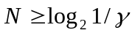,
где - основная приведенная погрешность.
Если N определено, то значения Fэт и Tэт рассчитываются из представленных ниже соотношений при заданном верхнем диапазоне измеряемой величины.
Измерение длительности импульса иллюстрирует рисунок 2.17а, где СЧ –счетчик импульсов, Tx – измеряемый временной интервал, Fэт – эталонная частота,
N=K*Tx*Fэт.
Например, для измерения временного интервала в диапазоне (0-1)мс с погрешностью 0,1% N1024, а Fэт=1мс/1024.
Измерение частоты в зависимости от требуемого быстродействия может быть выполнено на основании схем рисунок 2.17 б,в .
&
СЧ
Тх
Fэт
N
Тх
Fэт
Cч
t
t
t
N= kTx · Fэт
а)
Тэт
Fх
Cч
t
t
t
ФТэт
&

СЧ
N
Fx
Fэт
N = kTэт · Fx
б)
N
Tx=1/Fx
ФП
&

СЧ
Fx
Fэт
Тх
Fэт
Cч
t
t
t
Fх

в)
г)
N = k · ∆Tx · Fэт
ФРФ
Fэт
Cч
t
t
t
t
t
Fy
Fx
N
ФРФ
&

СЧ
Fэт
Fx
∆Тх
Fy
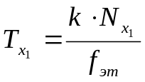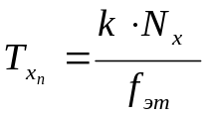
СЧ
БР
Х₁
Хn
А
N
OVR
Fэт
MX
д)
Рисунок 2.17– Методы измерения временных событий

Наиболее универсальным является метод «среднего» (рисунок 2.17 б). Для его реализации необходим формирователь эталонного временного интервала ФТэт, значение которого вычисляется на основании изложенного выше алгоритма:
N= K*Tэт*Fx
Если максимальное значение измеряемой частоты Fx =1 МГц, допустимая погрешность 0,1%, N1024, то Тэт1мс. Недостатком этого метода при измерении низкочастотных сигналов является низкое быстродействие, так как при максимальной частоте 100Гц и том же значении погрешности Тэт 10,24 с.
Поэтому при измерении сигналов низкой частотны, если время ограниченно, используется схема, изображенная на рисунке 2.17 в ( метод «мгновенного значения»). В этом случае измеряемая частота Fx поступает на вход формирователя периода ФП и далее измеряется как временной интервал. Время измерения равно длительности периода , а значение Fэт определяется аналогично схеме рисунка 2.17 а:
N=K*Fэт /Fx
Недостатком этого метода является пониженная помехозащищенность, так как измеряется значение одного периода, и необходимость выполнения процедуры 1/N для получения значения частоты. Первый недостаток может быть устранен за счёт суммирования измерений нескольких периодов и последующего деления. Обычно количество периодов выбирают кратное степени 2, чтобы использовать команды сдвига вместо операции деления. Вычисление обратной функции для ОМК не представляет особых трудностей, хотя и требует дополнительного времени.
Схема измерения разности фаз двух импульсных последовательностей Fx и Fy представлена на рисунке 2.17 г. Временной интервал на выходе формирователя разности фаз ФРФ преобразуется в код аналогично схеме рисунок 2.17 а:
N=K* Tx*Fэт
В качестве ФРФ может использоваться, например, RS-триггер.
Время появления событий можно определить с помощью схемы (рисунок 2.17 д). На вход счетчика СЧ поступает Fэт . В момент прихода фронта или среза импульса Xi текущее значение счетчика «на лету»переписывается в буферный регистр БР и используется для дальнейшей обработки. При расчете параметров этой схемы необходимо контролировать возможность переполнения счетчика OVR.При большом числе событий используется мультиплексор МХ.
Обобщенная структура формирователя выходных сигналов представлена на рисунке 2.18
РгКД
СЧ
РгДИ
СС
ГЭИ
&
1
R

S
ПУВБ
F_{эт}/N
U_{вых}
Пуск
Тг
OVR
РгДИ
Рисунок 2.18– Обобщенная структура формирователя и временная диаграмма

Эталонные импульсы с выхода генератор ГЭИ поступают на вход счетчика СЧ. В зависимости от требуемой функции к выходу счетчика подключаются различные формирователи. Управляемые линии связи на рисунке обозначены крестом.
Для деления частоты требуется регистр РгКД, в который записывается коэффициент деления счетчика. В момент переполнения счетчика происходит повторная запись коэффициента деления.
Формирование импульса заданной длительности выполняется с помощью схемы сравнения СС и, например, RS-триггера. Значение длительности определяется частотой ГЭИ и значениям , записанными в регистр РгДИ и СЧ. В момент запуска формирователя триггер Тг устанавливается в ноль и запускается счетчик , предварительно установленный в исходное значение. В момент равенства содержимого СЧ и РгДИ на выходе СС формируется сигнал, изменяющий состояние Тг на противоположное. Получение сигнала требуемой полярности выполняет программно управляемый выходной буфер ПУВБ.
Для организации генератора программируемой частоты и скважности необходимы все ресурсы, представленные на рисунке 2.18. Скважность – это отношение длительности импульса к периоду импульсной последовательности. Частота выходного сигнала определяется значением , хранящемся в РгКД, а длительность – содержимым РгДИ. Временная диаграмма приведена на рисунке2.18.
ШИМ является одним из видов непрерывной импульсной модуляции, при которой ширина импульса пропорциональна значению модулирующего сигнала. В качестве модулирующего сигнала могут быть , например, выходные коды АЦП, частотно-временного преобразователя, изменения которых пропорциональны измеряемому параметру . Широкое распространение ШИМ получили в системах автоматического управления.
ШИМ можно рассматривать как частный случай генератора программируемой частоты и скважности, у которого частота постоянна, а длительность импульса зависит от величины преобразуемого сигнала. Код модулирующего сигнала должен быть записан в РгДИ.
Реализация ШИМ возможна на основе суммирующего(вычитающего) рисунок или реверсивного ( рисунок ) счетчиков.
Для исключения пропуска в формировании импульса изменение состояния РгДИ следует проводить во время неинформативной части периода (Рисунок2.19).
t₁
t₂
t₃
t₄
СЧ
РгДИ
Вых
ШИМ
t
t
Рисунок 2.19- Временная диаграмма широтно–импульсного модулятора

На основе ШИМ можно построить цифроаналоговый преобразователь ЦАП средней точности и относительно низкого быстродействии ( рисунок 2.20 ). Дополнить из 430
На выходе ШИМ устанавливается ключевой элемент, выполненный на биполярном или полевом транзисторе Т, который коммутирует источник эталонного напряжения (или тока) на фильтр низкой частоты ФНЧ. Фильтр формирует напряжение пропорциональное длительности импульса (рисунок 2.20б). Согласование с приемником сигнала выполняет повторитель напряжения ПН, имеющий высокое входное и низкое выходное сопротивления. На рисунке в качестве примера приведен простейший однозвенный ФНЧ, состоящий из R1, C.
Погрешность ЦАП в данной схеме определяется метрологическими характеристиками источника эталонного сигнала, ключевого элемента, резисторов и конденсатора, а быстродействие – частотой ШИМ. Разрешающая способность зависит от разрядности счетчика, на котором выполнен ШИМ, и минимально возможного изменения скважности.

ФНЧ
ПН
Вых ШИМ
U_{эт}
R₁
R₂
C₁
T
а)
Вых1
ШИМ
Вых2
ШИМ
Вых ФНЧ
t
t
б)
Рисунок 2.20 – ЦАП на базе ШИМ

Таким образом, для реализации БВС необходимы генератор эталонных сигналов, устройство, подсчитывающее количество импульсов от внешнего или внутреннего источника сигналов ( счетчик-таймер), средства реализации сравнения эталонных и измеряемых сигналов, средства формирования выходных сигналов, коммутатор (мультиплексор) каналов.
Источником эталонных сигналов служит тактовый генератора ОМК, частота которого стабилизируется кварцевым резонатором. Однако возможно применение и внешних генераторов.
В зависимости от требуемых технических характеристик остальные элементы БВС могут быть реализованы программно, программно-аппаратно с использованием одного или нескольких счетчиков -таймеров ОМК или с помощью программируемого счетного массива (матрицы счетчиков).
При программной реализации управление функциями БВС выполняет ЦП. Недостатком такого способа является низкое быстродействие и активное участие ЦП в процессе преобразования, что увеличивает время обработки информации.
В состав ОМК входят (8-16)-разрядные счетчики - таймеры, количество которых может быть от 1 до 4. Чем больше счетчиков-таймеров, тем больше параллельных процессов преобразования можно реализовать.
Основные характеристики счётчиков – таймеров СТ:
- разрядность;
- особенности формирования и доступа к сигналу переполнения СТ. В большинстве ОМК флаг переполнения доступен только программно или по прерыванию. При вводе-выводе по прерыванию флаг переполнения обычно сбрасывается аппаратно. Ограниченное число ОМК выводят сигнал переполнения на внешние выводы, что обеспечивает возможность каскадного соединение СТ;
- быстродействие (максимальная частота) ;
- направление счёта (вычитающий, суммирующий, реверсивный);
- возможность выбора источника входного сигнала. В режиме счетчика на вход поступают импульсы от внешнего источника сигналов, таймера - от внутреннего генератора.
- режим работы счетчика .При синхронном режиме изменения состояние счётчика согласовано с частотой внутреннего генератора, в асинхронном - эта связь отсутствует.
- возможность программного управления входной частотой СТ, работающего в режиме таймера;
- способ запуска - программный или аппаратный. Аппаратный запуск используется для синхронизации работы ОМК с внешними устройствами,. В этом случае начало работы СТ задается внешним сигналом.
- возможность программного управления режимами работы.: счетчик или таймер, способ запуска, разрядность, аппаратная перезагрузка коэффициента деления СТ после переполнения и так далее.
- количество счётчиков.
К недостаткам подобных БВС относятся программное управление основными процедурами анализа и формирования временных событий, что приводит к увеличению погрешностей и потере быстродействия, и ограниченное число каналов. Более подробно организация БВС на базе счетчиков-таймеров будет рассмотрена в разделе
В ОМК, ориентированных на задачи управления технологическим оборудованием в режиме реального времени, используется матрица счетчиков-таймеров МСТ. Упрощенная схема одного канала показана на рисунке 2.21.
В качестве базовых элементов используются счётчики –таймеры СТ1 и СТ2, которые могут соединяться каскадно, образуя СТ удвоенной разрядности. Источниками сигналов могут быть внутренний или внешний генератор, сигнал переполнения предыдущего СТ OVR. Коммутация сигналов выполняется программно- управляемыми мультиплексорами МХ1 и МХ2. В некоторых ОМК на входе СТ установлены программно управляемые делители частоты ПДЧ1, ПДЧ2. Управление режимами работы осуществляется с помощью регистров управления соответствующих счётчиков РгУСТ1 и РгуСТ2.
В режиме захвата РЗ входные воздействия поступают на вход детектора событий ДС, который в момент прихода запрограммированного события (фронт, срез, любое изменение сигнала) устанавливает флаги в регистре состояния РгС и фиксирует в буферном регистре БР текущее значение используемого СТ . Выбор используемого СТ выполняется с помощью мультиплексора каналов МХ, управляемого РгУК. Содержимое буферного регистра переписывается в регистр счетчика-таймера РгСТ. При этом устанавливается флаг в регистре состояния. Если код из РгСТ во время не считан, то следующее значение СТ будет записано в БР. При занятости БР возможна потеря кода. Эта ситуация фиксируется в регистре состояния как переполнение БР .
При обнаружении требуемого события схема управления СУ формирует внутренние сигналы для запуска АЦП, сброса и так далее.
В режиме сравнения РС(формирования внешних сигналов) информация с выхода СТ подается на один из входов схемы сравнения СС, а второй вход соединен с РгСТ. При равенстве кодов устанавливается флаг в РгС и с помощью схемы формирователя СФ формируется внешнее выходное событие: уровень лог.0, 1 или инверсия предыдущего состояния.
Ввод-вывод информации в МСТ может быть выполнен программно или по прерыванию.
ПДЧ1
СТ1
ПДЧ2
РгУ Т1
РгУ Т2
м
Мх
ДCi
РгУКi
БРi
CCi
CФi
РгСi
РгСТi
Mx1
Mx2
СТ2
СУ
A
A
f_{внут}
f_{внеш}
f_{внут}
f_{внеш}
OVR
ШД
ШД
U_{вх}
КАНАЛ i
РЗ
РС
РЗ
РС
РгУКi
к СУ
U_{вых}
ВШД
Рисунок 2.21 – Обобщенная структура матрицы счетчиков-таймеров (
Настройка на требуемый режим осуществляется регистра управления каналом РгУК.
В 8-разрядных ОМК используется обычно один 16-разрядный СТ, а количество каналов – от 2 до 5.
В матрице счетчиков –таймеров основная часть операций по анализу и формированию сигналов выполняется аппаратно. ЦП считывает информацию из РгСТ, обрабатывает её в соответствии с требуемыми алгоритмами, реагирует на появление флагов в РгС .
Пример использования МСТ для измерения длительности импульса приведен на рисунке 2.22 а.
Детектор события настраивается на режим обнаружения фронта входного сигнала. При обнаружении данного события формируется , например, запрос прерывания, при обработке которого ЦП считывает время t1 и перенастраивает ДС на восприятие среза. В момент второго прерывания считывается t2, вычисляется t = t2 – t1 и канал настраивается на восприятие следующего импульса.
Аналогично измеряется период и скважность ( рисунок 2.22 б).
Особенностью измерения фазового сдвига высокочастотных колебаний является использование одновременной работы двух СТ.

Формирование выходных сигналов рассмотрим на примере ШИМ (рисунок 2.23). Для этого необходимо в РгСТ записать код, соответствующий периоду модулятора Т, по достижении времени Т установить на выходе «1»,и перезагрузить РгСТ значением кода . По достижению времени изменить значение выходного сигнала на противоположное и загрузить в регистр код, соответствующий ( Т -). Далее этот цикл повторяется.
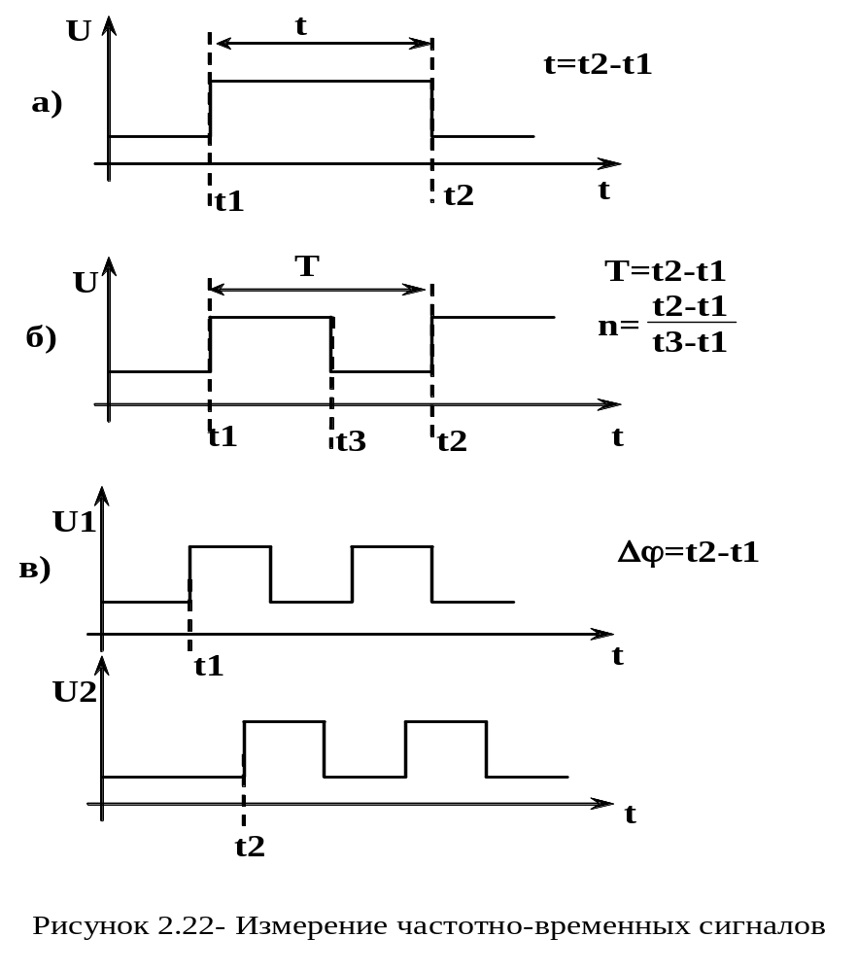Из описания алгоритмов следует, что при проектировании устройств на основе МСТ необходимо учитывать временные задержки. возникающие при чтении, управлении и перезагрузке регистров.
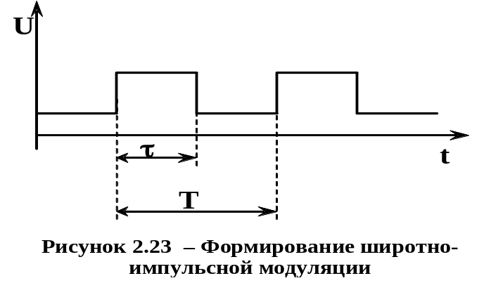

Поэтому многие ОМК имеют аппаратные режимы формирования ШИМ. Пример аппаратной реализации ШИМ приведен на рисунке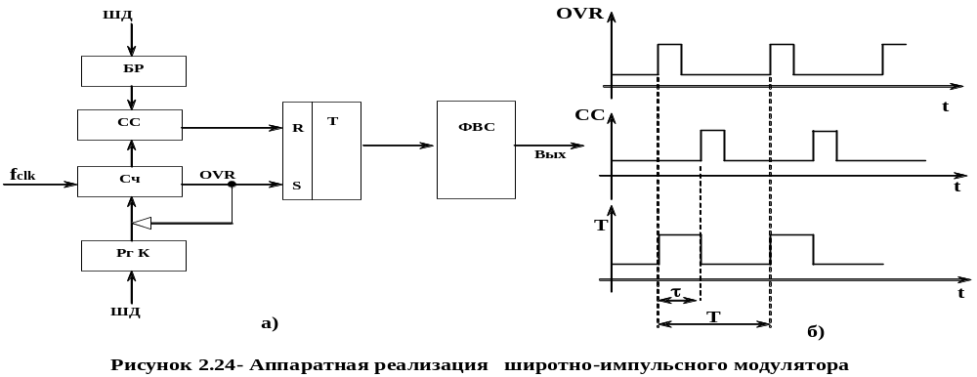.
На стадии инициализации в буферный регистр БР записывается код, определяющий длительность импульса, а в регистр РгК и счетчик Сч– код, соответствующий частоте ШИМ. Формирование ШИМ выполняет триггер Т. Сигнал переполнения Сч OVR устанавливает Т в единицу, а в момент равенства содержимого БР и СЧ выходной сигнал схемы сравнения СС сбрасывает триггер в ноль. При переполнении Сч содержимое РгК перезагружается и цикл повторяется.

В 16-разрядных ОМК фирмы Motorola используется сопроцессор временных событий СВС, который является интеллектуальной подсистемой, предназначенной для формирования и анализа высокочастотных сигналов в реальном масштабе времени без участия ЦП. В отличие от МСТ СВС имеет собственный специализированный микропроцессор СМП, который обрабатывает информацию в соответствии с назначением каналов [ ]
Структура СВС приведена на рисунке 2.25.
БСИ

ОЗУП

СМП
БАП

МСТ
СТ1
СТ2
ВМ
Рисунок 2.25 – Сопроцессор временных событий
Центральный процессор ОМК осуществляет взаимодействие с СВС путем записи-чтения информации в блок связи с интерфейсом БСИ, содержащий основные регистры управления и состояния. В ОЗУ параметров ОЗУП за каждым каналом закрепляется определенное количество ячеек памяти, в которых храниться информация, определяющая режим работы и текущее состояние канала. Обращение к ОЗУП возможно как от ЦП, так и от соответствующего канала. СМП обеспечивает управление каналами в соответствии с их приоритетами, которые задаются на стадии инициализации в блок анализа приоритетов БАП, и программ, хранящихся в его ПЗУ.
ПЗУ обеспечивает выполнение определенного набора операций, который включает формирование сигналов с заданной задержкой и длительностью, генерацию импульсов заданной частоты и скважности, измерение различных частотно-временных параметров, управление шаговыми двигателями и так далее. Возможна разработка специализированных программ пользователя , которые могут храниться в ОЗУ микроконтроллера. Для этих целей разработаны специализированные инструментальные средства.
Структура матрицы счетчиков МСТ и взаимодействие с счетчиками таймерами СТ1, СТ2 аналогичны рассмотренному ранее [ ].
Сторожевой таймер СтТ (Watchdog) предназначен для контроля состояния процесса обработки и управления, выполняемого ОМК. Он предотвращает «зависание» ОМК при возникновении нештатных ситуаций.
На стадии инициализации СтТ задается максимально допустимое время работы программы или её фрагмента. Если установленный временной интервал закончился, генерируется системный сброс. При нормальном ходе процесса обработки СтТ должен программно сбрасываться через время меньшее установленного временного интервала.
Особенно важно применение сторожевого таймера в ОМК, работающих в условиях электромагнитных и электростатических помех..
Структура сторожевого таймера представлен на рисунке 2.26
ГТИ
ДЧ
&
РгУ
Мх
А
Res
WDE
Сброс WD
f/п
f/k
f
Рисунок 2.26 – Структура сторожевого таймера WD

Основным элементом сторожевого таймера является делитель частоты ДЧ, выполненный на основе счетчика. Выходы делителя частоты с помощью мультиплексора МХ коммутируются на вход схемы сброса, если работа СтТ разрешена сигналом WDE.
При включении контроллера счётчик сбрасывается. В процессе работы программы на его вход непрерывно поступают сигналы тактового генератора ГТИ. При прохождении наиболее критических точек программы производится принудительный сброс счетчика и его перезапуск. Если сигнал от контрольной точки вовремя не пришёл, счетчик переполняется. В момент переполнения формируется сигнал сброса ОМК, вызывающий повторный старт программы.
Допустимое время ожидания событий задается в регистре управления РгУ, который разрешает работу СтТ и определяет временной интервал, коммутируя соответствующий вход МХ. Обычно коэффициенты деления частоты кратны степени 2.
Для реализации СтТ необходим счетчик, средства установки и контроля допустимого времени.
В зависимости от требуемых характеристик он может быть выполнен программно, с применением счетчиков- таймеров или аппаратно.
При оценке возможностей СтТ следует контролировать: максимально допустимое время переполнения таймера, количество диапазонов установки времени, особенности источника тактовых импульсов, возможность автономного питания, наличие индивидуального вектора прерывания.
Лучшими характеристиками обладают аппаратные сторожевые таймеры, имеющие автономные источник питания и генератор тактовых импульсов, собственный вектор прерывания. Подобные СтТ могут функционировать даже в «спящем режиме» при отключенном системном генераторе.

2.7 Средства ввода/вывода аналоговой информации
К средствам ввода-вывода аналоговой информации относятся аналого-цифровые и цифроаналоговые преобразователи, компараторы, датчики температур, источники опорного напряжения, источники питания датчиков и так далее.
Большинство сигналов реальных объектов автоматизации относятся к классу аналоговых, которые представляют собой непрерывные функции времени (рисунок 2.27).
При вводе аналоговой информации входные сигналы преобразуются в дискретную форму с помощью аналого-цифровых преобразователей АЦП, обрабатываются ЦП и в некоторых случаях может потребоваться обратное преобразование, которое реализуется цифро-аналоговым преобразователем ЦАП.
±∆t
T_{i}
T_{n}
t
x(T)
_{∆x}
∆T
Рисунок 2.27– Преобразование аналогового сигнала в дискретную форму

В тех случаях, когда необходимо только сравнение двух аналоговых величин, используют аналоговый компаратор ( схему сравнения), входными сигналами которого, как правило, являются напряжения. По сравнению с аналого-цифровым преобразованием процедура сравнения в этом случае реализуется значительно быстрее.
Средства ввода-вывода аналоговой информации во многом определяют метрологические характеристики автоматизированной системы, в которой используется ОМК.
Процесс преобразования непрерывного сигнала Х(Т) в дискретную форму X(Ti) называется дискретизацией или квантованием по времени. Дискретизация представляет собой процесс получения мгновенных значений непрерывной функции в моменты времени Ti. (рисунок 2.27).
Степень приближения мгновенного значения к действительному значению непрерывной функции в i-той точкеX определяется числом уровней квантования, а подобное преобразование называется квантованием по уровню.
Исходную функцию можно восстановить по её дискретным значениям с определенной погрешностью.
Чем больше число уровней квантования и меньше шаг дискретизации, тем выше точность воспроизведения исходной функции. Однако избыточные отсчеты требуют дополнительные программно-аппаратные ресурсы и приводят к увеличению времени обработки информации. Оптимальными будут такие шаг дискретизации и число уровней квантования, при которых входную функцию можно восстановить с заданной погрешностью при минимальном числе выборок. Выбор частоты дискретизации изложен в [ ] и в данном пособии не рассматривается.
В инженерной практике используется равномерная дискретизация, интервал которой определяется на основании теоремы Котельникова – Найквиста. Если исходная функция имеет ограниченный спектр частот, то функция может быть восстановлена по значениям выборок с удвоенной максимальной частотой в спектре сигнала:
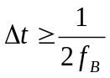
Реальные сигналы, как правило, имеют бесконечный спектр. Поэтому интервал дискретизации, определенный на основании теоремы Котельникова, рассматривают как приближенное значение для функций с неограниченным спектром. На практике интервал дискретизации уменьшается по сравнению с расчетной в ( 2-6) раз, а максимальную частоту определяют эмпирически (экспериментально).
Количество разрядов при квантовании по уровню связана с допустимой величиной приведенной относительной погрешности соотношением
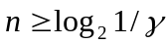
В АЦП ОМК обычно погрешность квантования составляет величину +/-единица младшего разряда. При определенной технической реализации погрешность квантования АЦП может быть уменьшена до 0,5 единицы младшего разряда. Таким образом, при 0,1%, разрядность АЦП n 10.
При преобразовании выходного кода АЦП в аналоговый сигнал необходимо учитывать погрешность датирования t, которая связана с вариацией момента измерения Ti. Нестабильность этого параметра приводит к погрешности при восстановлении сигнала из цифровой формы в аналоговую [ ].
К числу основных характеристик АЦП относятcя [ ]:
Разрядность –измеряется в битах и определяет максимальное число кодовых комбинаций на выходе АЦП
Разрешающая способность - величина, обратная максимальному числу кодовых комбинаций на выходе АЦП. Разрешающая способность выражается в процентах, разрядах или децибелах и характеризует потенциальные возможности АЦП с точки зрения достижимой точности. Например, 12-разрядный АЦП имеет разрешающую способность 1/4096, или 0,0245% от полной шкалы, или -72,2 дБ.
Не следует считать, что разрядность и разрешающая способность определяют основные метрологические характеристики АЦП. Они характеризуют только потенциальные возможности АЦП и погрешность квантования, а значение общей погрешности определяется совокупностью параметров, которые приведены далее.

Статические параметры определяют отклонение уравнения ( характеристики) преобразования АЦП N=f(Ux) от идеальной прямой, где N- значение кода на выходе АЦП, а Ux- входное напряжение.

Погрешность полной шкалы - относительная разность между реальным и идеальным значениями выходного кода в максимальной точке характеристики преобразования при отсутствии смещения нуля. Эта погрешность является мультипликативной составляющей полной погрешности. Указывается в % от полной шкалы или в единицах младшего разряда ЕМР.

Погрешность смещения нуля - значение выходного кода при Uх=0. Является аддитивной составляющей полной погрешности. Указывается в % от полной шкалы или в единицах младшего разряда ЕМР.
Погрешности полной шкалы и смещения нуля АЦП могут быть уменьшены либо подстройкой аналоговой части схемы, либо коррекцией вычислительного алгоритма цифровой части устройства.
Погрешности линейности характеристики преобразования не могут быть устранены такими простыми средствами, поэтому они являются важнейшими метрологическими характеристиками АЦП.
Интегральная нелинейность - максимальное отклонение реальной характеристики преобразования N=f(Ux) от оптимальной . Оптимальная характеристика находится эмпирически так, чтобы минимизировать значение погрешности нелинейности. Наиболее часто для этих целей используют метод наименьших квадратов. Нелинейность обычно определяется в % от полной шкалы или ЕМР.
Дифференциальная нелинейность характеризует неравномерность значения кванта на выходе АЦП при одном и том же приращении входного сигнала. У идеальной характеристики преобразования разность напряжений между каждым изменением кода на выходе должна соответствовать ЕМР. Отклонение этой разности от ЕМР определяется как дифференциальная нелинейность.
Дифференциальной нелинейностью АЦП в данной точке k характеристики преобразования называется разность между значением кванта преобразования hk и средним значением кванта преобразования h. В спецификациях на конкретные АЦП значения дифференциальной нелинейности выражаются в долях ЕМР или процентах от полной шкалы. Для характеристики, приведенной на рис. 25,
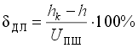
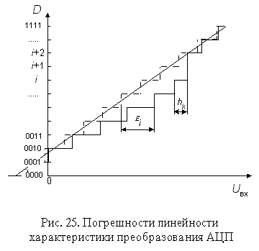
Погрешность дифференциальной линейности определяет два важных свойства АЦП: непропадание кодов и монотонность характеристики преобразования. Непропадание кодов - свойство АЦП выдавать все возможные выходные коды при изменении входного напряжения от начальной до конечной точки диапазона преобразования.
Пример пропадания кода i+1 приведен на рис. 25. При нормировании непропадания кодов указывается эквивалентная разрядность АЦП - максимальное количество разрядов АЦП, для которых не пропадают соответствующие им кодовые комбинации.
Монотонность характеристики преобразования - это неизменность знака приращения выходного кода D при монотонном изменении входного преобразуемого сигнала. Монотонность не гарантирует малых значений дифференциальной нелинейности и непропадания кодов.
В идеале, повторяющиеся преобразования фиксированного постоянного входного сигнала должны давать один и тот же выходной код. Однако, вследствие неизбежного шума в схемах АЦП, существует некоторый диапазон выходных кодов для заданного входного напряжения. Если подать на вход АЦП постоянный сигнал и записать большое число преобразований, то в результате получится некоторое распределение кодов
Отношение сигнал/шум (SNR) – это среднеквадратическое значение входного сигнала к среднеквадратическому значению шума, который определяется, как сумма всех остальных спектральных компонентов, включая гармоники, но исключая постоянную составляющую. Для идеального АЦП SNR= (6,02n + 1,76)дБ, где n –количество двоичных разрядов. Спектр шума квантования имеет равномерное распределение по частоте. Поэтому величина этого шума не может быть уменьшена путем увеличения времени преобразования и последующего усреднения. Шум квантования может быть снижен только за счет применения АЦП большей разрядности.

Диапазон входных сигналов указывает минимальное и максимальное значения входного сигнала. Минимальное значение входного сигнала определяется разрешающей способностью, а максимальное – величиной опорного напряжения.

Динамические параметры. Возникновение динамических погрешностей связано с дискретизацией сигналов, изменяющихся во времени. Можно выделить следующие параметры АЦП, определяющие его динамическую точность:
Максимальная частота преобразования - это наибольшая частота дискретизации входного сигнала, при которой требуемый параметр АЦП не выходит за заданные пределы. При этом предполагают, что входной сигнал не изменяется за время преобразования. Выбранным параметром может быть, например, монотонность характеристики преобразования или погрешность линейности. Частота дискретизации задается в Гц, КГц, МГц или KSPS, MSPS ( соответственно 1000 или 1000000 преобразований в секунду).
Время преобразования – интервал времени от скачка напряжения на входе, значение которого обычно равно максимальному, до установившегося значения кода, отличающегося от номинального на величину статической погрешности. Измеряется в секундах и её производных.
При выборе АЦП и оценке погрешностей измерения для конкретного применения необходимо учитывать не только его метрологические характеристики, но и целый ряд других параметров, связанных с особенностями источников входных сигналов, условий эксплуатации и так далее. К их числу относятся:
вид входного сигнала (дифференциальный или потенциальный) и полярность ( униполярный или биполярный). Преимуществом дифференциальных сигналов является большая помехозащищенность и возможность работы с изолированными от земли источниками. Для АЦП с дифференциальным входом необходимо учитывать коэффициент подавления синфазного сигнала, который определяет степень ослабления помехи, действующей на оба входа дифференциального усилителя. Коэффициент подавления синфазного сигнала указывается в децибелах дВ
При измерении биполярных сигналов с помощью однополярного АЦП необходимо заботится о смещении, что приводит к дополнительным погрешностям.
входные сопротивление и емкость. Эти параметры обеспечивают согласование АЦП с источником сигналов и влияют на скорость преобразования.
характеристики источника опорного напряжения. Они определяют такие параметры АЦП как диапазон преобразуемых сигналов, разрешающую способность, температурную и временную стабильность. ИОН может быть внутренним и/или внешним. Внутренний ИОН больше подвержен влиянию импульсных помех, возникающих в процессе работы АЦП и ОМК, температур, нестабильности напряжения питания. Лучшие метрологические характеристики можно обеспечить, используя внешний ИОН, но для этого потребуется дополнительная аппаратура.
характеристики встроенного программно-управляемого усилителя ПУУ. ПУУ предназначен для согласования амплитудного диапазона преобразуемого сигнала с диапазоном преобразования АЦП. Коэффициент преобразования этого блока может программироваться в диапазоне от 1 до 128 с шагом кратным степени 2. Некоторые ПУУ позволяют ослаблять сигнал. Например, в ОМК фирмы Silabs коэффициент преобразования изменяется в диапазоне 0,05-16, увеличивая диапазон преобразуемых напряжений до 60В [ ].
количество каналов преобразования. Как правило, АЦП являются многоканальными : 2, 4, 8, 16 и так далее . Коммутация каналов выполняется с помощью аналогового мультиплексора, основными параметрами которого являются сопротивление ключей в открытом и закрытом состояниях, значение проходной емкости, которая влияет на скорость переключения каналов и паразитное прохождение сигнала из закрытого в открытый канал. Мультиплексоры могут коммутировать как потенциальные, так и дифференциальные сигналы. Для дифференциальных сигналов количество входов мультиплексора требуется в два раза больше.
способ передачи результатов преобразования: параллельный и/или последовательный. При этом необходимо контролировать допустимые способы ввода/вывода и тип используемого интерфейса (SPI, I²C, USB, CANbus и так далее)
дополнительные погрешности, связанные c отличием условий эксплуатации от условий метрологической аттестации. Необходимо учитывать зависимости приведенных выше характеристик от времени, температуры, напряжения питания , скорости изменения входного сигнала и так далее. Например, температурная нестабильность АЦП характеризуется температурными коэффициентами погрешности полной шкалы , смещения нуля, напряжения ИОН.
Некоторые виды погрешностей могут быть уменьшены за счет использования определенных структурных и алгоритмических методов.
Снижение температурной погрешности обеспечивает установка датчика температур внутри АЦП или ОМК, измерение с его помощью температуры T и последующая коррекция результатов измерения по известным характеристикам N=f(T). Для ввода информации с датчика на АЦП используется дополнительный вход аналогового мультиплексора, который не доступен с внешних выводов. Если канал измерения температуры отсутствует, то можно использовать внешний датчик .
Погрешности смещения нуля и полной шкалы могут быть уменьшены за счет использования калибровки, по результатам которой корректируется измеренное значение.
Алгоритм и процедура калибровки может быть различной, но принцип её состоит в измерении напряжений Ux=0 , Ux=Uэт и последующей коррекции результата измерения на основании полученных соответствующих значений кода Nо и Nэт.
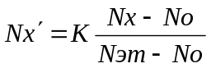,???
где 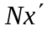- скорректированное значение кода, K –константа, Nx –текущее значение кода
Uэт должно быть равно максимальному значению преобразуемого сигнала. Этот режим предусмотрен во многих прецизионных АЦП. При использовании внутренней( резидентной) калибровки используют аналоговую землю AGND и внутренний ИОН. Внешняя калибровка реализуется через определенные каналы аналогового мультиплексора.
Для уменьшения динамической погрешности, связанной с изменением входного сигнала за время преобразования, используется устройство выборки-хранения УВХ. Для АЦП необходимо, чтобы входной сигнал в процессе преобразования был постоянным, иначе возникает погрешность, так как за время измерения сигнал изменился на величину (U2 – U1) ( рисунок 2.29а). При наличии УВХ эта погрешность существенно уменьшается, так как в момент запуска АЦП мгновенное значение входного сигнала фиксируется и сохраняется неизменным в течении цикла преобразования ( рисунок2.29б).
Принцип работы УВХ иллюстрирует рисунок 2.30.
Измеряемое напряжение Uвх поступает на вход запоминающего устройства, выполненного на базе операционного усилителя ОУ и ключа К1. В исходном состоянии ключ К1 замкнут и сигнал на выходе ОУ повторяет значение измеряемого сигнала. В момент запуска АЦП K1 размыкается, на конденсаторе С запоминается мгновенное значение из

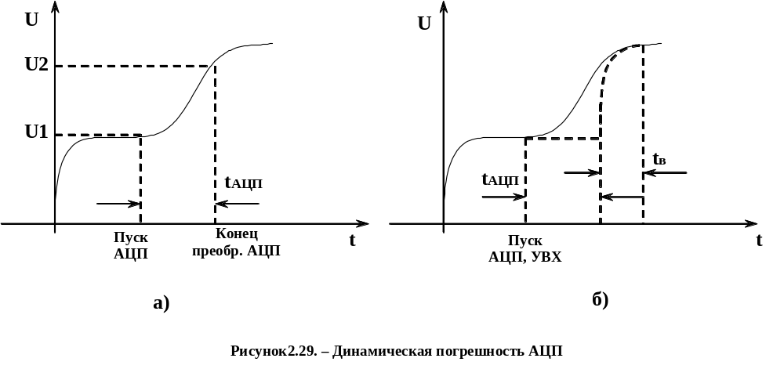

меряемого напряжения и через повторитель напряжения ПН подается на вход АЦП. В момент окончания преобразования ключ K1 замыкается и через некоторое время tв напряжение на С вновь выходит на режим слежения входного сигнала. Ключ К2 может использоваться для принудительного разряда конденсатора.
Использование УВХ устраняет неопределенность, связанную с привязкой результата преобразования к моменту запуска АЦП., что снижает погрешности восстановления аналогового сигнала. При этом общее время преобразования незначительно увеличивается за счет времени, необходимого для выхода на режим слежения (рисунок 2.29б).
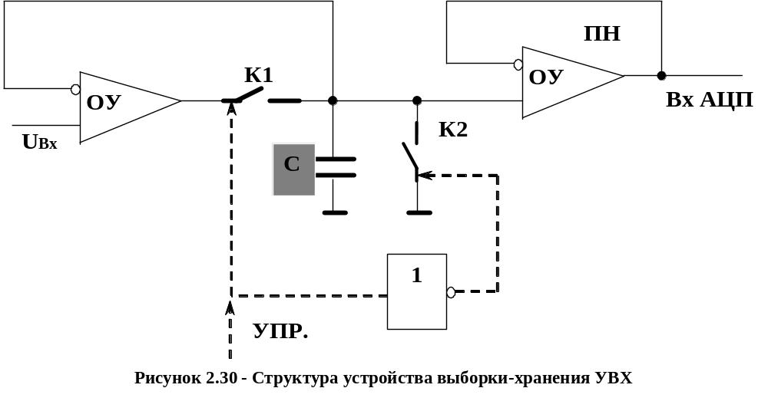

Увеличению быстродействия способствует наличие в схеме АЦП буферов FIFO, которые являются местом временного хранения информации, если интерфейс передачи данных занят.
Некоторые АЦП обеспечивают автоматический выбор диапазона измерения и ряд других сервисных функций.
Современные интегральные АЦП могут использовать все перечисленные методы уменьшения погрешностей. Однако необходимо контролировать учитываются ли в технических характеристиках перечисленные источники погрешностей.
Известно большое число методов аналого-цифрового преобразования, отличающихся погрешностью, скоростью преобразования и сложностью аппаратной реализации [ ].
Наибольшее распространение в ОМК получили метод поразрядного уравновешивания (последовательного приближения) и сигма-дельта АЦП.
ГТИ
СС
БУ
&
РПП
РгВых
ЦАП
ИОН
Пуск
U_{x}
U_{эт}
Гот
N=kU_{x}
Рисунок2.31– Структура АЦП поразрядного уравновешивания

Структура АЦП поразрядного уравновешивания приведена на рисунке 2.31. Начало преобразования задает сигнал «Пуск», после прихода которого блок управления БУ устанавливает в регистре последовательного приближения РПП исходный код равный половине диапазона преобразования. Этот код передается в цифроаналоговый преобразователь ЦАП, на выходе которого формируется напряжение Uэт, определяемое значением опорного ( эталонного) напряжения Uоп, формируемого ИОН, и переданным кодом . Сравнение измеряемой величины Ux и Uэт выполняется схемой сравнения СС ( аналоговым компаратором).
В зависимости от результата сравнения ( Ux больше или меньше Uэт ) с частотой тактового генератора ГТИ увеличивается или уменьшается код, подаваемый с РПП на ЦАП. Алгоритмы уравновешивания могут быть различны, но наиболее часто в ЦАП подается код в два раза отличающийся от предыдущего изменение кода. В момент равенства Ux и Uэт значение РПП фиксируется в выходном регистре РгВых и формируется сигнал готовности «Гот», по которому РгВых считывается процессорным блоком.
Длительность цикла преобразования определяется разрядностью АЦП, частотой ГТИ и не зависит от величины входного сигнала. Возможно использование дополнительных тактов, связанных с особенностями конкретной реализации АЦП.
АЦП последовательного приближения обеспечивают среднее быстродействие ( 0,2 -1) мкс и имеют разрядность (до 16 бит). Особенностью этих АЦП является независимость времени преобразования от величины входного сигнала и однозначная зависимость быстродействия и разрядности. При фиксированной частоте тактового генератора, время преобразования пропорционально количеству разрядов. Поэтому в некоторых АЦП предусмотрен режим пониженной разрядности, если возникла необходимость повысить быстродействие.
Для большинства применений не требуется высокая скорость преобразования, которую обеспечивает АЦП поразрядного уравновешивания, а необходима высокая разрешающая способность и помехозащищенность. Подобные характеристики обеспечивает сигма-дельта АЦП, разрядность которых достигает 24 бит, но частота преобразования находится в диапазоне от 10Гц до сотен КГц. Сигма-дельта АЦП и ЦАП с разрядностью (24-16) бит используются в ОМК, предназначенных для сбора и обработки измерительной информации: ADuC 845,847, 848 , MSC -1210 и так далее.
В сигма-дельта АЦП аналоговый сигнал квантуется с очень низким разрешением (как правило, 1 бит) на частоте, во много раз превышающей максимальную частоту спектра сигнала.
Особенность сигма-дельта АЦП состоит в том, что спектр шума квантования у него распределен неравномерно. Он смещен в сторону высоких частот. Поэтому увеличивая время измерения и, соответственно, количество выборок измеряемого сигнала, накапливая и затем усредняя полученную выборку фильтром нижних частот, можно получить результат измерения с более высокой точностью. Для этих целей применяют метод передискретизации (повышение частоты дискретизации Fпд в сотни и тысячи раз по сравнению с теоремой Котельникова) в сочетании с цифровой фильтрацией, что существенно снижает погрешность квантования и повышает разрешающую способность.
Для снижения эффективной скорости поступления отсчетов на выходе АЦП применяется децимация. Однобитовые сигма-дельта АЦП и ЦАП обладают превосходной дифференциальной и интегральной линейностью благодаря линейности однобитного квантователя. Здесь не требуется высокоточная лазерная подгонка, как в других архитектурах АЦП. Одноразрядный ЦАП представляет собой разнополярные источники опорного напряжения , коммутируемые аналоговым ключом.

Σ
И
K
ЦФ
ДМ
ЦАП
-
+
С
U_{вх}
+ U_{оп}
- U_{оп}
F_{пд}
N
+
-
Рисунок 2.32– Структурная схема сигма-дельта АЦП

Блок-схема сигма-дельта АЦП первого порядка представлена на рисунке 2.32
Входная (аналоговая) часть такого класса приборов - сигма-дельта модулятор, преобразующий входной сигнал в последовательный непрерывный поток нулей и единиц, следующих с частотой Fпд= К*Fs, где К – коэффициент передискретизации, Fs – частота дискретизации, определенная на основании теоремы Котельникова. Замкнутая цепь обратной связи состоит из вычитающего устройства , интегратора И, компаратора К, однобитного ЦАП. Этот ЦАП принимает последовательный поток данных, а сигнал с его выхода вычитается из входного сигнала. Из теории обратной связи следует, что средняя величина напряжения на выходе ЦАП при достаточном петлевом усилении может достигать значения на входе модулятора.
Интегратор может быть представлен как фильтр, амплитуда отклика которого пропорциональна 1/f, где f - частота входного воздействия.
Компаратор синхронизируется тактовыми импульсами, следующими с частотой Fпд , преобразуя медленный входной сигнал в сигнал переменного тока высокой частоты, меняющейся в зависимости от среднего значения напряжения на входе.
Таким образом эффективное значение шума квантования на низких частотах пренебрежимо мало, а интегратор выступает в роли фильтра высоких частот для шума квантова
ния.
Если входной сигнал близок к верхнему диапазону измерений, то в битовом потоке на выходе больше единиц, чем нулей, и наоборот, если сигнал ближе к нижнему, то больше нулей. Для сигнала, близкого к середине шкалы, количество нулей и единиц примерно одинаково. Для декодирования выходного потока выходные отсчеты пропускаются через цифровой фильтр ЦФ низкой частоты.
Снижение частоты вывода данных выполняется с помощью дециматора ДМ. Децимация может также рассматриваться как метод устранения избыточной информации, связанной с передискретизацией. В сигма-дельта АЦП широко используется совмещение функций цифрового фильтра и дециматора , что приводит к повышению быстродействия.
На рисунке 2.33 он показан для дискретного сигнала, где частота дискретизации входного сигнала Х(m) уменьшена в 4 раза. Сигнал S(n) пересчитывается на более низкую частоту квантования (частоту децимации).
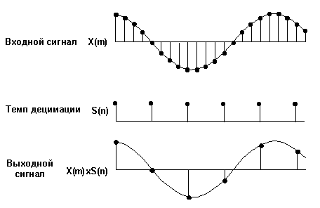
Рисунок 2.33 - Децимация дискретного во времени сигнала
Однобитные сигма-дельта АЦП используются для постоянных или медленно меняющихся входных сигналов из-за низкой скорости преобразования, так как только за 2^{N} тактов цикла можно достичь N-бит эффективного разрешения.
Для повышения скорости преобразования и разрешающей способности сигма-дельта АЦП применяют специальные способы: модуляторы n-порядка, n-разрядные АЦП и ЦАП [ ].
2.7.1 Особенности организации блоков АЦП ОМК
Блок АЦП ОМК строится на основании принципов описанных выше и оценка пригодности его для решения задач автоматизации осуществляется аналогично интегральным АЦП. Однако имеется ряд особенностей по сравнению с использованием внешних интегральных АЦП :
В большинстве ОМК имеется регистровый файл для хранения результатов многоканального измерения.
Возможно использование различных режимов ввода-вывода информации (программного, по прерыванию, прямой доступ к памяти (ПДП)). В режиме ПДП управление обменом выполняется аппаратно без привлечения ресурсов процессора. Местом хранения кода АЦП может быть как резидентная, так и внешняя память. Обычно ПДП используется в специализированных ОМК, предназначенных для сбора и обработки измерительной информации ( ADuC, MSC-430, xMEGA и так далее) .
Наличие регистра перегрузки , каждый бит которого устанавливается в том случае, если значение входного сигнала больше Uион.
Использование режима порогового детектирования , при котором программно задаются минимальное и/или максимальное значения кода и при нарушении установленных границ поканально устанавливаются флаги , вызывающие процедуру прерываний.[cygnal] Этот механизм особенно эффективен в системах реального времени, работающими с прерываниями, так как позволяет уменьшить время реакции на превышение порога и объем программного обеспечения.
Возможность программного управления частотой преобразования , разрядностью ( для АЦП поразрядного уравновешивания), коэффициентом передискретизации и децимации ( для сигма-дельта АЦП).
Наличие режимов циклического и выборочного опроса каналов. При циклическом опросе каналы опрашиваются поочередно, поэтому время дискретизации для каждого канала T =Tацп *n , где Тацп - быстродействие АЦП ,а n-количество каналов. В тех случаях, когда необходимо увеличить частоту дискретизации для одного или нескольких каналов, используется выборочный опрос. Порядок коммутации каналов в этом случае может быть произвольным.
Различные способы запуска АЦП. Наиболее часто используется программный запуск по команде процессорного блока. Однако возможны внешний запуск, запуск по переполнению счетчика-таймера или по формированию сигнала различных событий.
Сигнал готовности АЦП может в свою очередь инициировать работу периферийных устройств ОМК. Наиболее часто это режим захвата счетчика -таймера, но при наличии блока событий ( xMEGA) возможны и другие варианты [ ].
Контроль напряжений внутренних источников сигналов: датчика температур, ИОН, линейный выход ЦАП, питание ОМК и так далее.
Возможность работы в режиме пониженного энергопотребления.
К недостаткам использования внутреннего АЦП ОМК относятся
сокращение числа линий , предназначенных для цифрового ввода-вывода, так как при наличии АЦП порт работает в совмещенном режиме,
увеличенная погрешность и меньшее быстродействие по сравнению с автономными интегральными АЦП,
большее влияние внутренних импульсных помех. Этот недостаток можно снизить, используя режимы энергосбережения, при которых отключаются наиболее существенные внутренние источники помех. Переход в рабочий режим осуществляется после завершения цикла преобразования по сигналу готовности АЦП. При этом необходимо учитывать, что использование такого метода приведет к снижению быстродействия. В некоторых ОМК имеются рекомендованная частота преобразования АЦП, на которых помехи минимальны. Однако это значение меньше максимально допустимой частоты преобразования.
Обобщенная структура блока АЦП приведена на рисунке 2.34, где U1 – Un - внешние входные сигналы АЦП, Uв- внутренние сигналы ОМК, АМК – аналоговый мультиплексор каналов, ПУУ- программно-управляемый усилитель, УВХ – устройство выборки хранения, РгАК – регистр адреса каналов, Рг КУ- регистр коэффициента усиления, СВЗ схема временной задержки, АМ ИОН – аналоговый мультиплексор источника опорного сигнала, F- выходной сигнал программно-управляемого генератора, ШУ- шина управления, ШД – шина данных.
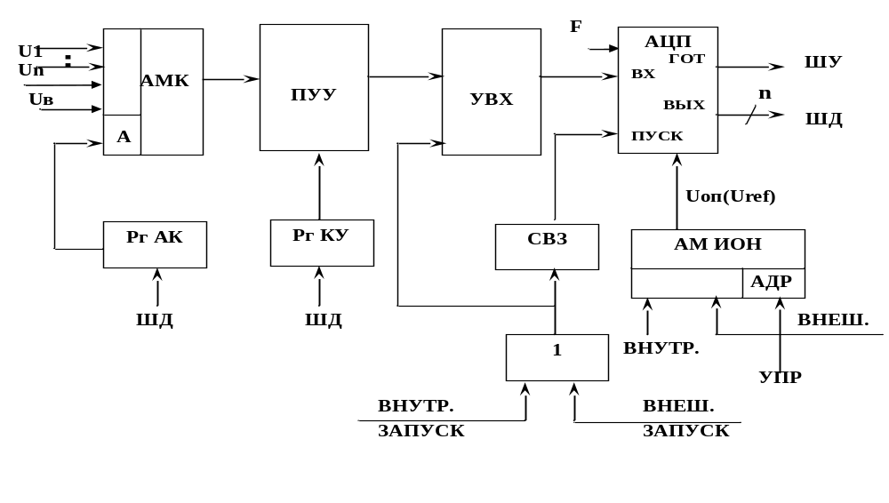
Рисунок 2.34 -Обобщенная структура блока АЦП ОМК
Программная модель АЦП состоит из регистров
управления, в которых задаются основные режимы работы,
состояния, содержащих флаги готовности, переполнения, превышения допустимого значения,
данных,
регистров, задающих номер канала, коэффициент усиления, коэффициент деления частоты и так далее.
В различных ОМК число регистров может быть от 3 до 12 и более.

2.7.2Аналоговый компаратор
Аналоговый компаратор используется как средство сравнения двух аналоговых величин (рисунок. 2.35). На один из входов подаётся опорный сигнал, на другой – низкочастотная величина.
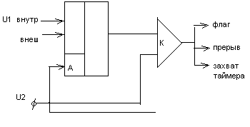
Рисунок 2.35- Структура аналогового компаратора

Возможно следующее режимы работы: с внешним опорным сигналом и с внутренним.
Программируется вид воспринимаемого события (сигнал может быть сформирован по превышению входного сигнала относительно Uоп; по наступлению того и другого события; по уменьшению).
Выходной сигнал может быть зафиксирован в виде флага, запроса прерывания или сигнал захвата таймера. В последнем режиме возможно, например, измерение длительности аналогового сигнала.
Основными характеристиками компаратора являются:
- входное сопротивление;
- время реакции;
- чувствительность (порог срабатывания).

